2008年江苏公务员考试《行测》真题（A卷）
第一部分 客观题
一、单选题（本大题共105小题，第1-15题0.9分，第16-50题1分，第51-85题0.9分，第86-105题1分，共计100分）
1. (2015河南)①其中包括他们的肤色、相貌、身材、线条、姿态、气质、风度等许多方面
②这样的美，才是广大女性更加向往、追求和渴望的
③真正的女性美，应该是结实、精干、肌肉强健，富有区别于男子的特有曲线美
④越来越多的人们现在都倾向于认为：现代女性人体美，绝不是苗条、柔软、纤细
⑤当代青年人心目中美的典型，已不再是一个或一种人，而是一个多层次、多因素的复杂模式
⑥既不失女性的妩媚，又足以承担生活竞争的压力，担当起社会责任
排列组合最连贯的是：
A. ⑤⑥③②④①
B. ⑤④⑥②①③
C. ⑤①④③⑥②
D. ②⑤①③④⑥

2. (2008江苏)①因为细胞这种旺盛的生长过程如不加抑制地发展下去，细胞病变生成肿瘤的可能性极大
②当人体处于生长发育期时，体内细胞生长迅速
③但是，衰老程序一旦启动就不可逆转
④但这一细胞迅速生长的过程同时也给人体带来了危险
⑤这一在人类年轻时启动的保护程序，最终发展成了人类的死亡程序
⑥为了避免这种危险，人体就会启动衰老程序。通过一些功能基因降低细胞增殖能力
排列组合最连贯的是：
A. ⑤②①⑥③④
B. ②④①⑥③⑤
C. ②⑥①④③⑤
D. ⑤⑥②③①④

3. (2008江苏)①任何的企业活动，都要接受伦理道德方面的约束和限制
②企业同心合力地珍惜环境品质并不会花费企业太大的成本
③但是，赢利不能是企业的惟一目的，不管它如何的必要
④而对环境的道德责任与义务则更为重要
⑤企业活动是赢利性的
⑥事实上，企业接受环境道德的约束是有利可图的
排列组合最连贯的是：
A. ⑤②①⑥④③
B. ⑤④①③⑥②
C. ⑥②①④⑤③
D. ⑤③①④⑥②

4. (2008江苏)①当人感到不适或生病时，身体可以从自身的“药铺”中找到30至40种“药”来对症治疗
②每天坚持以舒适的姿态闭目养神10至20分钟，将思想集中在愉快的事情上，并多做腹式呼吸有助于提高人体的这种自愈能力
③这种治疗过程是由荷尔蒙、免疫抗体等因素综合发挥作用的
④经研究发现，人体自身有能力治愈60%至70%的不适和疾病
⑤在这一过程中，保持积极向上的精神状态非常重要
⑥科学家目前已经解开了机体自愈的一些秘密
排列组合最连贯的是：
A. ⑥④①③⑤②
B. ⑤④②①③⑥
C. ④③②①⑥⑤
D. ②⑤③①④⑥

5. (2008江苏)①演化性适应的重要秘诀之一就是多样性
②维持世界秩序并保存文化多元化的问题，这是一个我们面临、但想象不出解决办法的问题
③一旦去除了文化的差异，出现了一个一致的世界文化，虽然若干政治整合的问题得以解决
④去除了人类的多样性可能到最后会付出持续的意想不到的代价
⑤文化的歧异多端是一项极其重要的人类资源
⑥但可能会使人类一切智慧和理想的源泉枯竭
排列组合最连贯的是：
A. ⑤④③①②⑥
B. ②⑤③⑥①④
C. ②④①⑤⑥③
D. ⑤⑥②③①④

6. (2008江苏)①我们以后再看他的时候，就不会像第一次看见他的时候那样不带任何偏见
②而是倾向于寻找那些与我们已经形成的第一印象相符合的信息
③我们也不会去注意所有的信息
④而是有了一定的倾向性
⑤即使碰上与之相矛盾的信息，我们也往往会寻找借口，“自圆其说”
⑥第一印象一经形成，就等于给一个人贴上一个标签
排列组合最连贯的是：
A. ①②③④⑤⑥
B. ⑥⑤③②④①
C. ⑥③②①④⑤
D. ⑥①④③②⑤

7. (2008江苏)①你的面前有两个门，左门和右门，你必须在它们之间选择
②这里我们不考虑道德因素，你将如何选择
③这时候，屋里突然失火，火势很大，无法扑灭，此时你想逃生
④但问题是，其他人也要争抢这两个门出逃
⑤一天晚上，你参加一个派对，屋里有很多人，你玩得很开心
⑥如果你选择的门是很多人选择的，那么你将因人多拥挤、冲不出去而烧死
⑦相反，如果你选择的是较少人选择的，那么你将逃生
排列组合最连贯的是：
A. ⑤③①⑥⑦②④
B. ⑤①④③②⑦⑥
C. ⑤③②①④⑥⑦
D. ⑦⑥①④③②⑤

8. (2008江苏)①能克服地球引力的火箭是不能“发现”的
②“发现”一词与自然界的规律有关，发现规律就像是在海洋中发现过去人们不知道的海岛
③而“发明”一词，只与我们如何利用和建设这些海岛有关
④火箭只能被构思、设计和制造出来，这是发明
⑤而万有引力定律只能通过观察和实验被发现，发现它的是英国科学家牛顿
⑥人们常常把“发明”混同于“发现”
排列组合最连贯的是：
A. ⑥①④⑤②③
B. ①④②⑤③⑥
C. ⑥②③⑤①④
D. ⑥⑤①④③②

9. (2008江苏)①受荒漠化危害，我国每年粮食减产30多亿公斤
②建国以来，全国共有66.7万公顷耕地变为沙地
③近些年来，我国一些地方乱垦滥挖、毁林毁草开荒，超载放牧，过度樵采等不合理的行为有增无减，使荒漠化程度日益加剧
④每年因此少养羊5000多万只
⑤也是地球上的所有居民面临的十大全球性生态环境问题之一
⑥土地荒漠化不仅仅是我国的问题
⑦有235.3万公顷草地变为沙漠，全国退化草地达1.05亿公顷
排列组合最连贯的是：
A. ③①②⑤⑥④⑦
B. ⑥⑤⑦②④③①
C. ⑥⑤③①②⑦④
D. ①②⑥⑤④⑦③

10. (2008江苏)①因为，这两个看来完全相同的温度平均值具有不同的意义
②只看平均值，难免以偏概全
③当某个城市某一天的平均气温与全国一年的平均气温完全相同时
④还要了解影响温度变化的各种因素
⑤人们如果要到不同的地方去旅行，所要带的衣物不能以所在城市某一天的气温为依据
⑥要认清后者，不但需要了解某地四季高低温度的差距有多少。
排列组合最连贯的是：
A. ⑤⑥④①③②
B. ③⑤①⑥④②
C. ③⑤⑥②①④
D. ⑤⑥②①④③

思想一旦离开利益，就会使自己出丑。思想解放更大的阻力，显然来自既得利益。无可否认，过去三十年的改革进程，是一个利益结构越来越不均匀的过程。强势群体拿走了过多的利益，有一些是合理回报，有一些却未必合理，而不过是利用制度缺陷、借助自己的特殊地位获致，还有一些甚至是罪恶得利。新一轮的改革开放同时也是利益格局大调整，这势必大大压缩既得利益的空间。某些改革先行者，后来成了既得利益者，进而成了思想解放的阻力。为什么思想解放容易口号化、标签化，难于落实，难于把自己摆进去？根本的原因就在这里
人都是趋利避害的。某些既得利益者对思想解放的抵触，应属人之常情。但一个国家的未来，一个民族的命运，不应为个别人的既得利益所累。何况，凡是不公平的都无法长久，本来就是历史的铁律。所以普遍自由和普遍平等，越来越成为人类共有的梦想；分享的意识、人均的意识，越来越成为社会舆论的最大公约数：对公平正义的追求如钱塘之潮沛然东来，其势不能御
人不可与潮流为敌。对既得利益的固守，或能持续一时，却不可能持续一世。不该属于自己的终究会守不住，区别只在于是体面的主动让渡，还是不体面的被动失去。这就需要既得利益者有精神内省，有良知。人是要有一点信仰的，得有责任感、使命感，且不说超凡脱俗，至少可以活得更高雅一点，更有尊严一点。这就需要超越的眼光，需要站在历史的高度，尊重社会的普遍感受，尊重社会的普遍需求，重建利益相对均衡的新秩序。大家好你才能好，让每个人都能分享发展的红利，才可能国泰民安，你才可能是安全的。否则，在一个断裂和倾斜的社会中，纵然坐拥金山，坐拥无上权力，终究也不过是流沙上的建筑
11. (2008江苏)这段文字的主题是：
A. 既得利益是思想解放的阻力
B. 思想一旦离开利益，就会使自己出丑
C. 人不可与潮流为敌
D. 人都是趋利避害的

12. (2008江苏)下面符合文意的是：
A. 维护既得利益是思想解放的前提
B. 解放思想要适可而止，不能伤及自身
C. 强势群体应该关注公众利益
D. 人不为己，天诛地灭

13. (2008江苏)下面不符合文意的是：
A. 打破既得利益是思想解放的前提
B. 一个民族的命运，不得不为个别人的既得利益所累
C. 既得利益者要有精神内省，有良知
D. 改革开放的过程就是利益格局调整的过程

14. (2008江苏)“思想一旦离开利益，就会使自己出丑。”在文中的意思是：
A. 思想是建立在物质基础之上的
B. 思想解放的阻力来自既得利益
C. 既得利益会使思想变坏
D. 思想离不开既得利益

15. (2008江苏)文中认为思想解放容易口号化、标签化的根本原因是：
A. 放弃既得利益，尊重社会的普遍需求，重建利益均衡
B. 对公平正义的追求是人类自古以来的追求
C. 既得利益者的精神内省和良知
D. 某些改革先行者后来成了既得利益者，进而成了思想解放的阻力

16. (2010江苏)27，29，33，41，57，（ ）。
A. 87
B. 88
C. 89
D. 91

17. (2008江苏)2，7，14，98，（ ）。
A. 1370
B. 1372
C. 1422
D. 2008

18. (2008江苏)2000.1.1，2002.3.5，2004.5.9，2006.7.13，（ ）。
A. 2008.8.8
B. 2008.18.16
C. 2008.9.20
D. 2008.9.17

19. (2008江苏)5，24，6，20，4，（ ），40，3。
A. 28
B. 30
C. 36
D. 42

20. (2008江苏)90，30，12，6，4，（ ）。
A. 4
B. 2
C. 6
D. 7

21. (2008江苏)1，8，21，40，（ ），96。
A. 55
B. 60
C. 65
D. 70

22. (2008江苏)448，516，639，347，178，（ ）。
A. 163
B. 134
C. 785
D. 896

23. (2008江苏)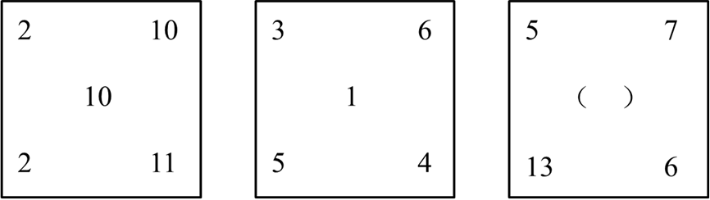
A. 8
B. 9
C. 10
D. 11

24. (2008江苏)1144，1263，1455，1523，（ ），1966。
A. 1763
B. 1857
C. 1873
D. 1984

25. (2008江苏)-27，-7，1，3，5，13，（ ）。
A. 33
B. 31
C. 27
D. 25

26. (2008江苏)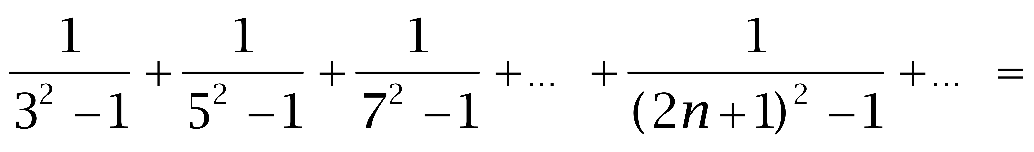（ ）
A. 1/4
B. 1
C. 1/2
D. 无法计算

27. (2008江苏)设'☆”的运算法则如下：对任何若
a+b≥10，则a☆b=a+b；若a+b10，则a☆b=ab。则（1☆2）+（2☆3）+（3☆4）+（4☆5）+（5☆6）+（6☆7）+（7☆8）+（8☆9）+（9☆10）=( )
A. 125
B. 115
C. 105
D. 120

28. (2008江苏)已知公差为2的正整数等差数列为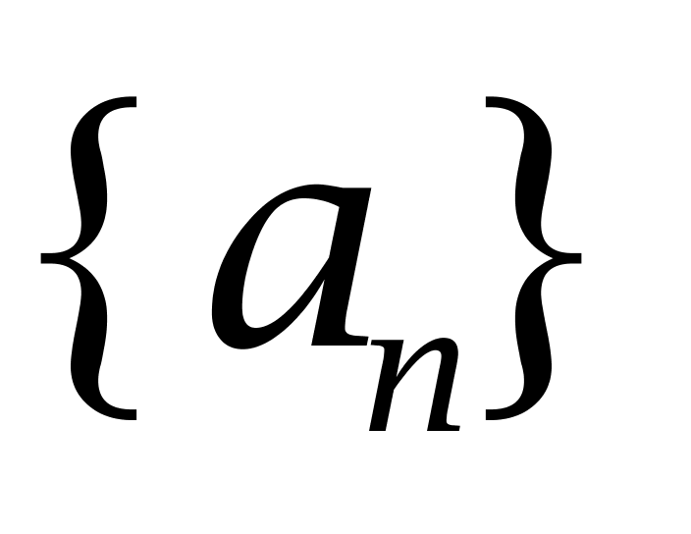，则该数列满足不等式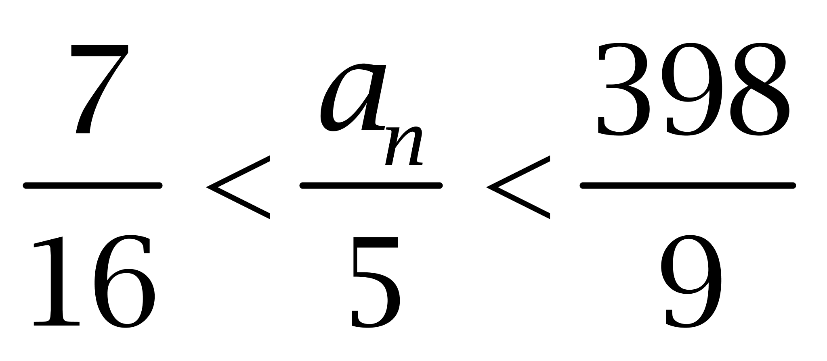的所有项的和为：
A. 12320
B. 12430
C. 12432
D. 12543

29. (2008江苏)一根长200米的绳子对折三次后从中间剪断，最后绳子的段数为( )。
A. 8
B. 9
C. 11
D. 16

30. (2008江苏)在999张牌上分别写上数001，002，003…，998，999。甲、乙两人分这些纸牌，分配办法是：凡纸牌上写的三位数字的三个数码都不大于5的纸牌属于甲，凡牌上有一个或一个以上的数码大于5的纸牌属于乙。例如，324，501等属于甲，而007，387，923等属于乙，则甲分得牌的张数为( )。
A. 215
B. 216
C. 214
D. 217

31. (2008江苏)一个球体的半径增加10％后，它的表面积增长百分之几?
A. 10％
B. 21
C. 33.1
D. 21％

32. (2019江苏)将104张桌子分别放到14个办公室，每个办公室至少放一张桌子，不管怎样分至少有几个办公室的桌子数是一样多?( )
A. 2
B. 3
C. 7
D. 无法确定

33. (2008江苏)一条船从甲地到乙地要航行4小时，从乙地到甲地要航行5小时（假定船自身的速度保持不变），今有一木筏从甲地漂流到乙地所需小时为( )。
A. 12
B. 40
C. 32
D. 30

34. (2008江苏)某商品原价为30元，第一年提价10％，第二年又降低10％，第三年又提价10％，则第三年该商品的最后价格为( )。
A. 29.7元
B. 32.67元
C. 30元
D. 33元

35. (2008江苏)五个一位正整数之和为30，其中两个数为1和8，而这五个数的乘积为2520，则其余三个数为：
A. 6，6，9
B. 4，6，9
C. 5，7，9
D. 5，8，8

36. (2008江苏)甲、乙、丙三人合修一条公路，甲、乙合修6天修好公路的1/3，乙、丙合修2天修好余下的1/4，剩余的三人又修了5天才完成。共得收入1800元，如果按工作量计酬，则乙可获得收入为( )。
A. 330元
B. 910元
C. 560元
D. 980元

37. (2008江苏)台风中心从A地以每小时20公里的速度向东北方向移动，离台风中心30公里内的地区为危险区，城市B在A的正东40公里处。B城处于危险区内的时间为( )。
A. 1.5小时
B. 1小时
C. 0.5小时
D. 2小时

38. (2008江苏)某一天节秘书发现办公桌上的台历已经有9天没有翻了，就一次翻了9张，这9天的日期加起来的数恰好是108，问这一天是几号？
A. 14
B. 13
C. 17
D. 19

39. (2017广西)一个箱子中有若干个玩具，每次拿出其中的一半再放回去一个玩具。这样共拿了5次，箱子里还有5个玩具，箱子原有玩具的个数为：
A. 76
B. 98
C. 100
D. 120

40. (2008江苏)某企业的净利润y单位：10万元）与产量x单位：100万件）之间的关系为：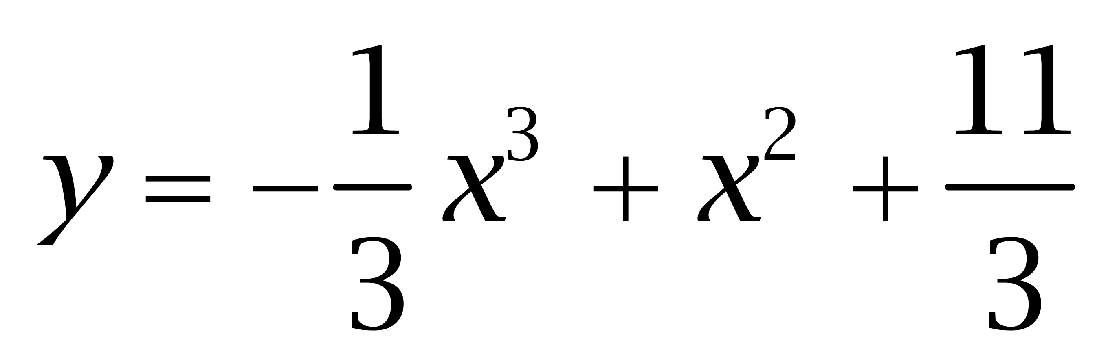，问该企业的净利润的最大值是多少万元？
A. 5
B. 50
C. 60
D. 70

41. (2008江苏)宗教：基督教：新教
A. 国家：民族：区域
B. 政府：机关：机构
C. 心灵：心情：亲情
D. 水果：苹果：红富士

42. (2008江苏)医生：医院：医疗
A. 勇士：勇敢：斗士
B. 战场：战士：革命
C. 士兵：军营：军事
D. 战争：战斗：战场

43. (2008江苏)喜儿：《白毛女》：戏剧
A. 孙悟空：《西游记》：传奇
B. 祥林嫂：《祝福》：小说
C. 罗贯中：《三国演义》：小说
D. 林冲：《水浒》：古典

44. (2008江苏)考古学家：研究：文物
A. 图书：分析：课本
B. 小说家：创造：小说
C. 督察：罚款：警察局
D. 工人：劳动：工厂

45. (2008江苏)建筑：凝固的音乐：哥特式建筑
A. 运动：使人健康的方式：生命
B. 眼睛：心灵的窗户：丹凤眼
C. 偶数：能被2整除的数：6
D. 音乐：流动的符号：钢琴

46. (2008江苏)春花：秋月：江南
A. 报名：考试：人生
B. 领导：群众：工作
C. 青山：绿水：古城
D. 白云：蓝天：快乐

47. (2008江苏)小说：诗歌：文学
A. 绘画：国画：水彩画
B. 阿拉伯语：汉语：语言
C. 音高：音色：音乐
D. 销售：销售渠道：销售人员

48. (2008江苏)农民：农具：土地
A. 赛道：接力赛：运动场
B. 实验员：仪器：操作台
C. 教案：教师：讲台
D. 的哥：公交：的士

49. (2008江苏)广播：电视：报纸
A. 卫青：霍去病：汉王朝
B. 清蒸：红烧：油炸
C. 股票：基金：纸张
D. 恒星：彗星：哈雷

50. (2008江苏)冷漠：冷酷：热情
A. 束缚：禁锢：解放
B. 顽强：强烈：开放
C. 劳动：薪水：工资
D. 海水：盐分：氯化钠

51. (2008江苏)草莓：苹果：水果
A. 树叶：树干：树木
B. 春天：秋天：四季
C. 打球：跑步：运动
D. 电灯：日光灯：节能灯

52. (2008江苏)战争：活动：武器
A. 歌曲：歌唱：音乐
B. 比赛：广播：电台
C. 学习：过程：书本
D. 步行：锻炼：骑车

53. (2008江苏)爱因斯坦：物理学：相对论
A. 达尔文：进化论：生物学
B. 休谟：哲学：不可知论
C. 五权分立：政治：孙中山
D. 美国人：行政学：威尔逊

54. (2008江苏)小鸟：飞翔：天空
A. 大地：种植：高梁
B. 蟋蟀：欢叫：草丛
C. 蝴蝶：夏荷：飞舞
D. 山坡：爬山：青藤

55. (2008江苏)水牛：牲畜：乡村
A. 小鸟：鸣叫：树林
B. 生物：鱼虾：湖水
C. 台灯：书本：书桌
D. 母鸡：家禽：打谷场

56. (2008江苏)从所给四个选项中，选择最合适的一个，使之呈现一定规律性：
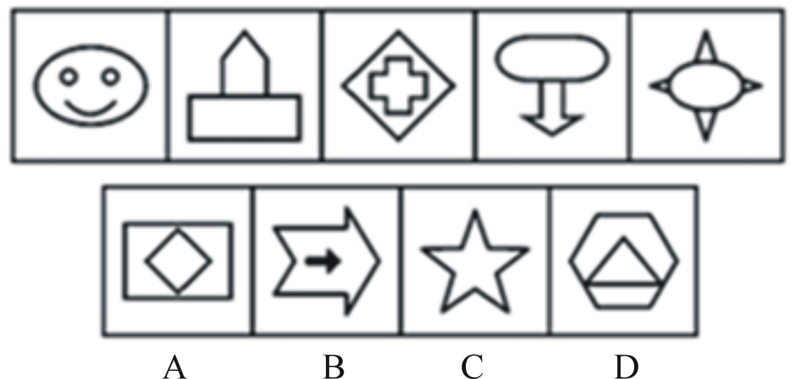

57. (2008江苏)从所给四个选项中，选择最合适的一个填入问号处，使之呈现一定规律性：
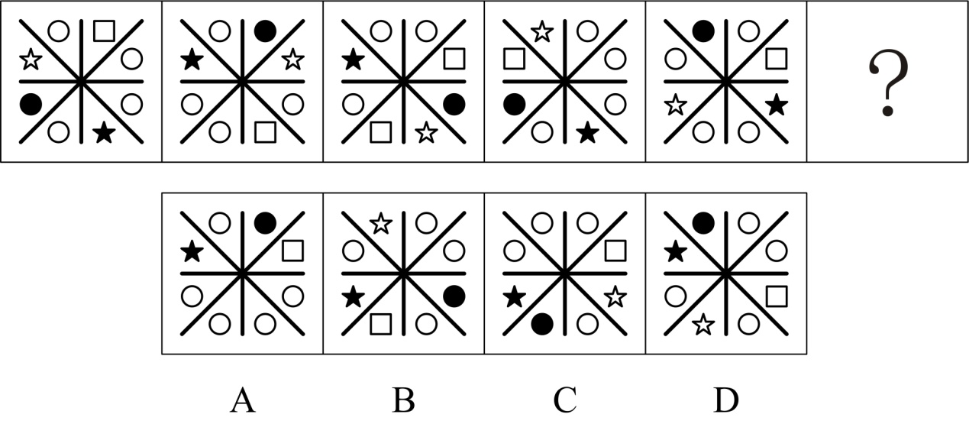

58. (2008江苏)从所给四个选项中，选择最合适的一个，使之呈现一定规律性：
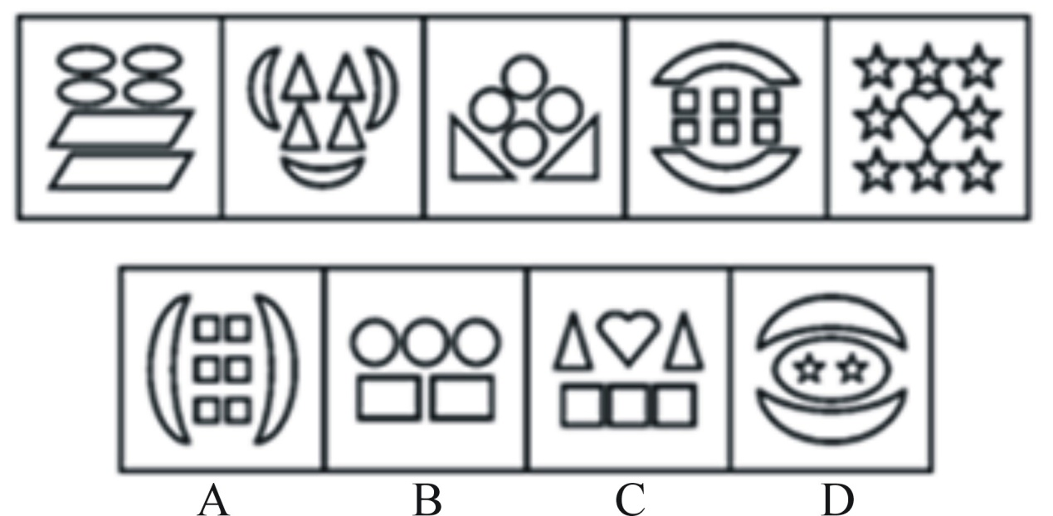

59. (2008江苏)从所给四个选项中，选择最合适的一个，使之呈现一定规律性：
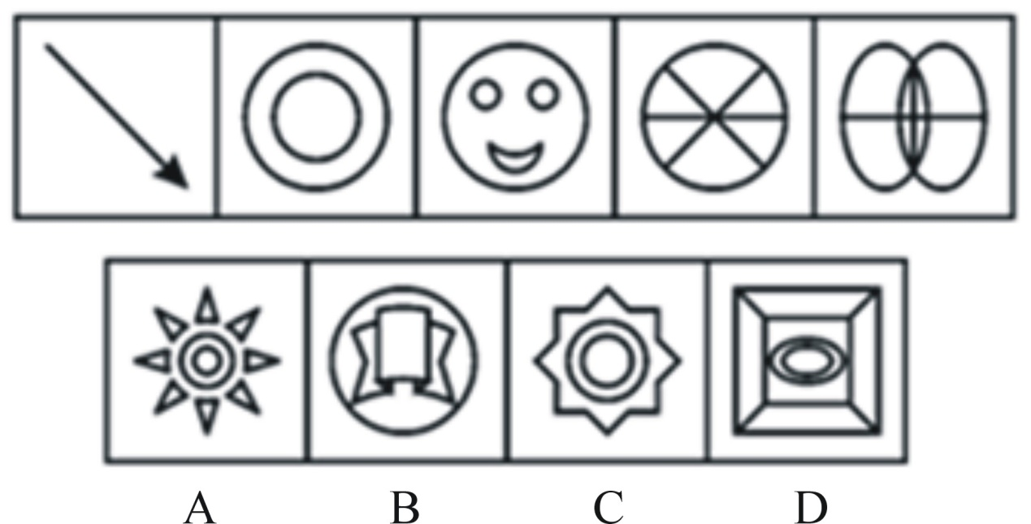

60. (2008江苏)从所给四个选项中，选择最合适的一个作为下一项，使之呈现一定规律性：
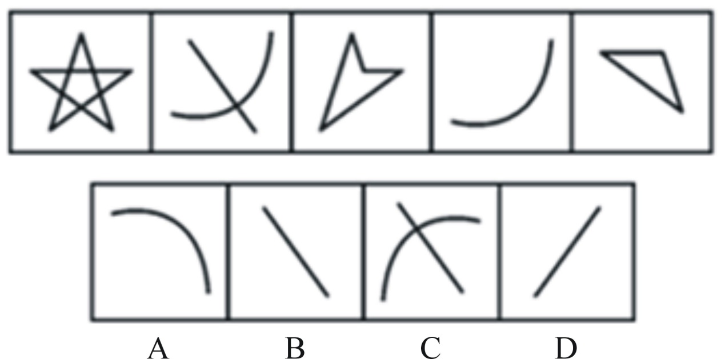

61. (2008江苏)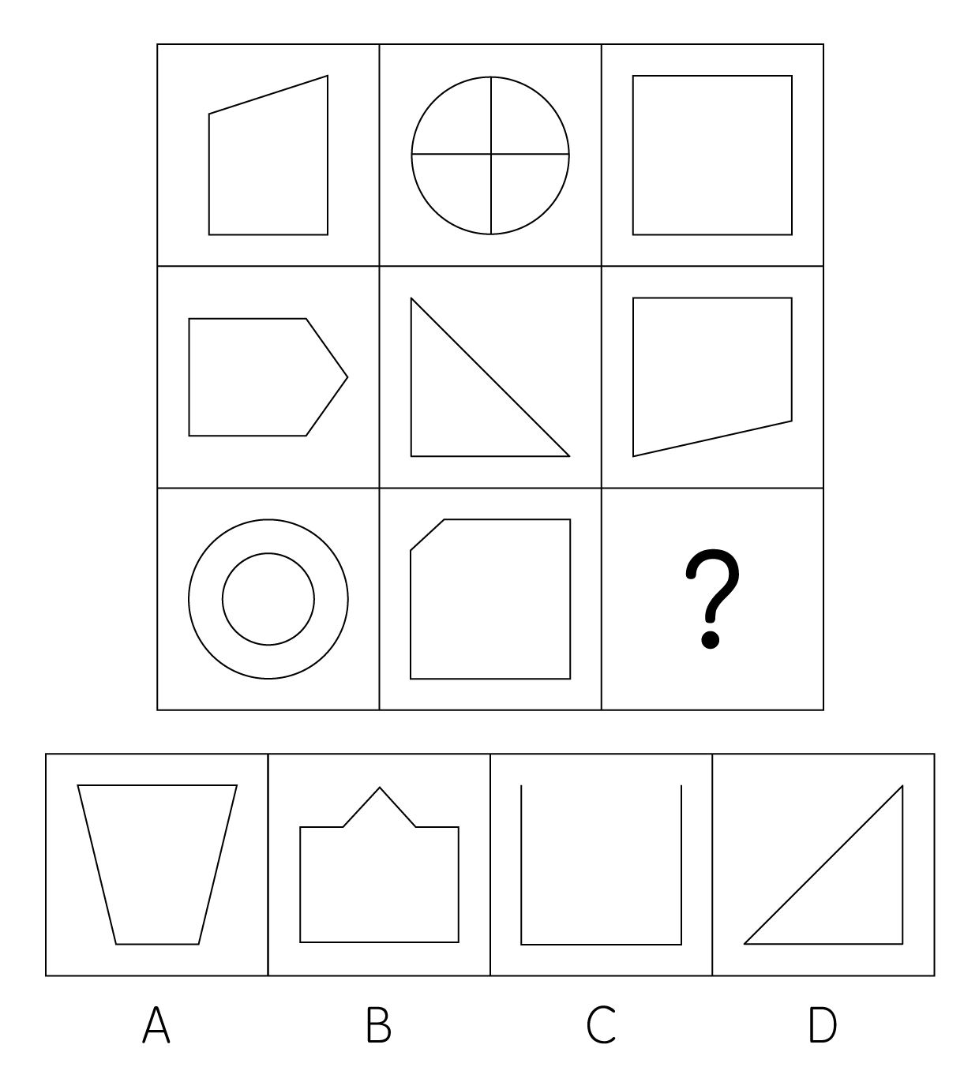

62. (2008江苏)从所给四个选项中，选择最合适的一个，使之呈现一定规律性：
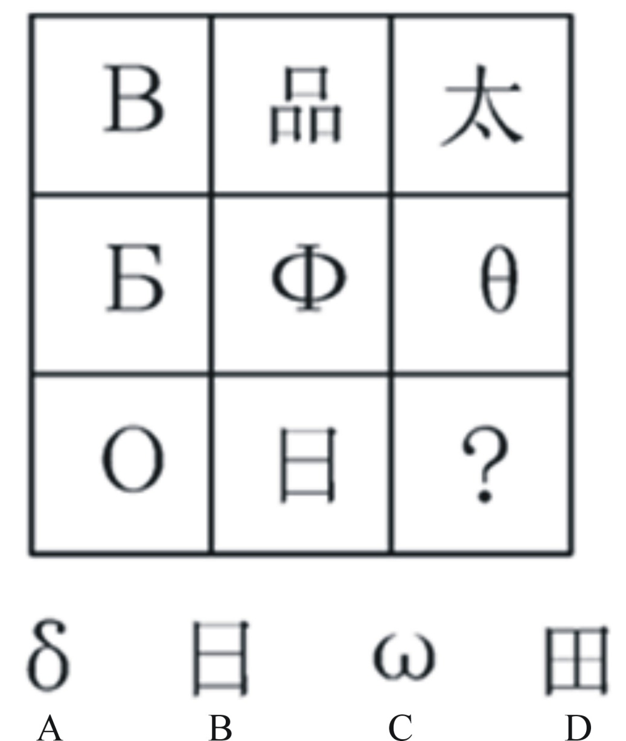

63. (2008江苏)从所给四个选项中，选择最合适的一个，使之呈现一定规律性：
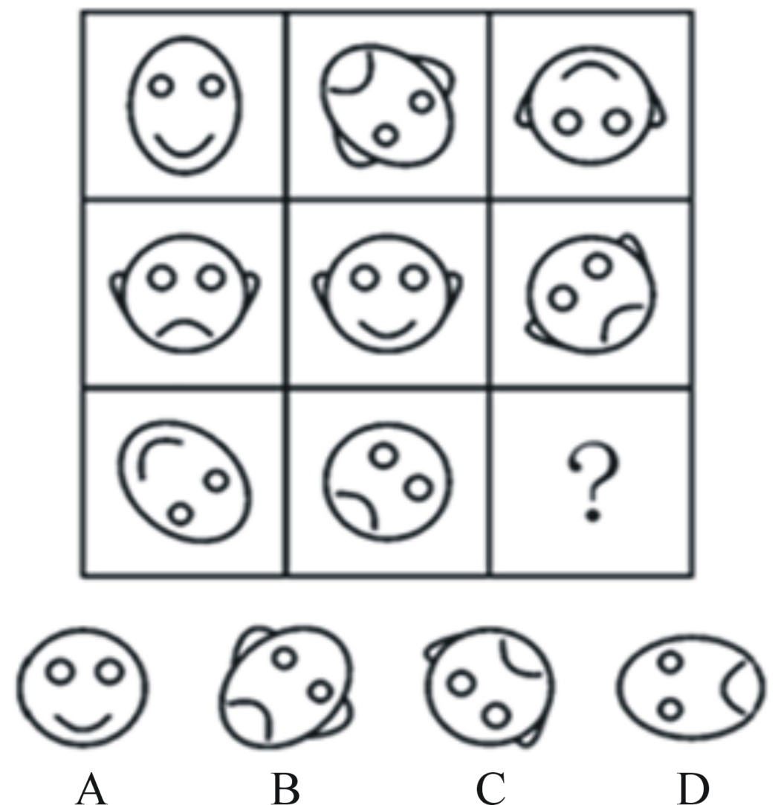

64. (2008江苏)从所给四个选项中，选择最合适的一个，使之呈现一定规律性：
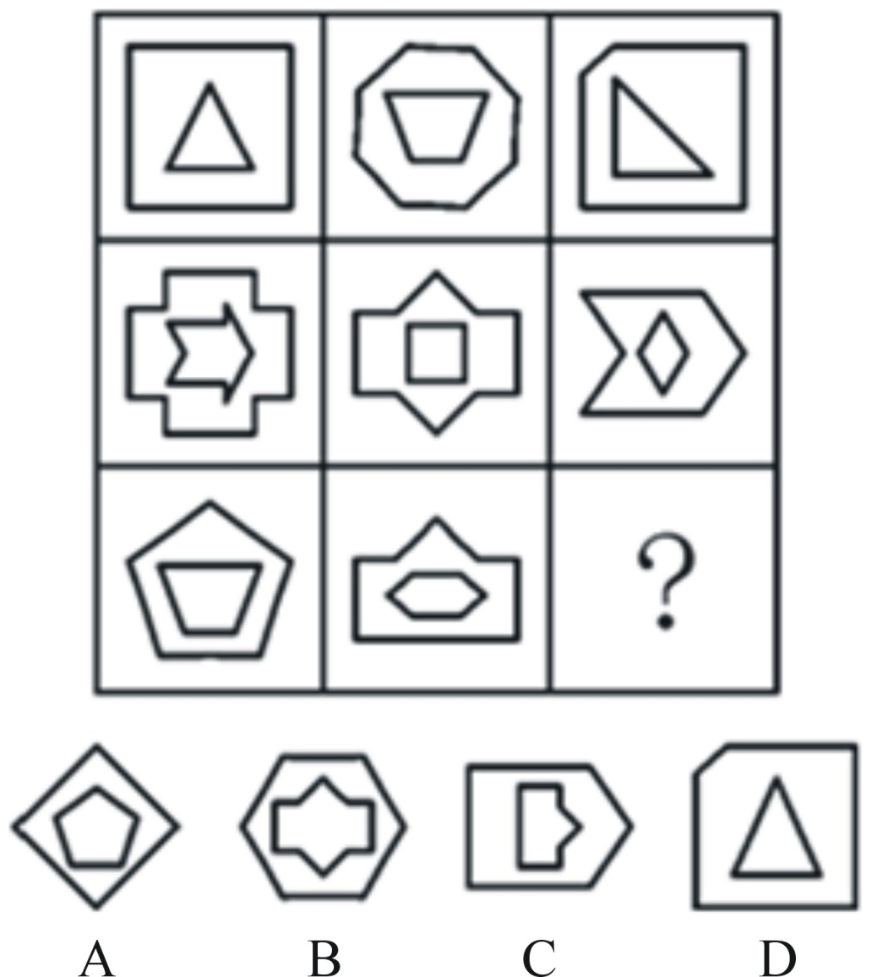

65. (2008江苏)从所给四个选项中，选择最合适的一个，使之呈现一定规律性：
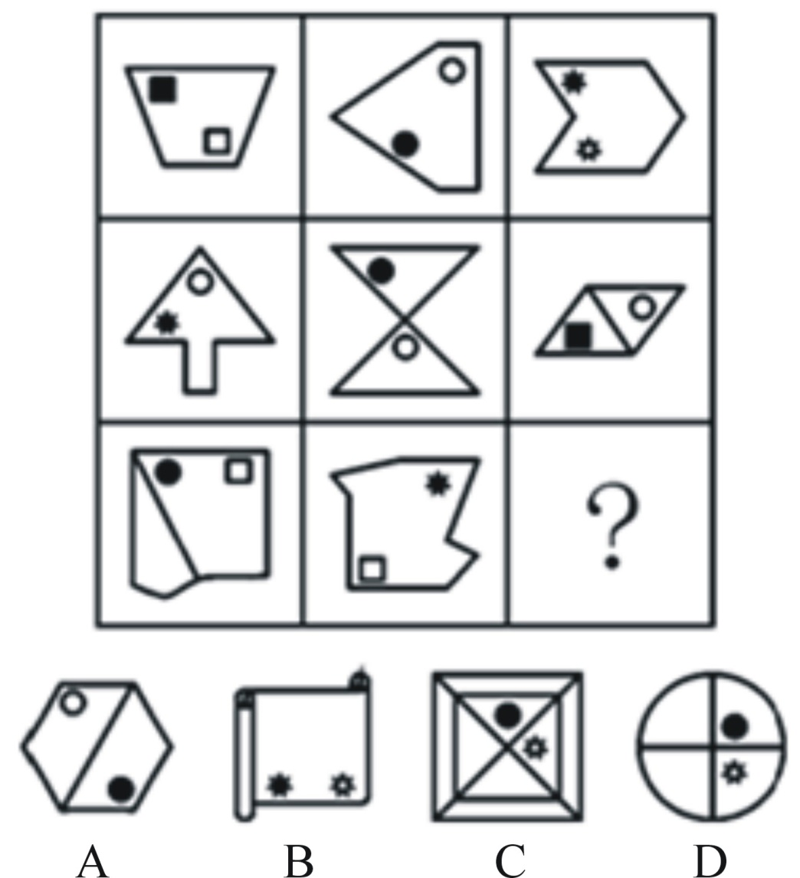

66. (2008江苏)某大学所有公共管理专业的二年级贫困生都申请到了助学贷款。所有申请到助学贷款的学生都交齐了学费。有些公共管理专业的二年级学生通过课余做家教来积攒学费。只有交齐了学费，该大学才能让学生注册。该大学工商管理专业的学生也有人课余做家教，但也有人没有交齐学费。据此，下列除了哪项判断其余各项判断都必然为真？
A. 该大学所有公共管理专业的二年级贫困生都交齐了学费
B. 该大学做家教的学生中可能有公共管理专业二年级贫困生
C. 该大学有人没有注册，他们可能是工商管理专业的学生
D. 该大学公共管理专业的贫困生都顺利注册

67. (2019湖北)有人对'不到长城非好汉”这句名言的理解是：'如果不到长城，就不是好汉。”假定这种理解为真，则下列哪项判断必然为真？
A. 到了长城的人就一定是好汉
B. 如果是好汉，他一定到过长城
C. 只有好汉，才到过长城
D. 不到长城，也会是好汉

68. (2019湖北)所有的天气预报不可能都是准确无误的。下列哪项判断与上述判断的涵义最为相近？
A. 有的天气预报不必然不是准确无误的
B. 有的天气预报必然不是准确无误的
C. 有的天气预报不可能不是准确无误的
D. 所有的天气预报必然是准确无误的

69. (2008江苏)小张一定想报考某中学。因为所有想报考某中学的小学生都参加了该中学举办的冬令营，而小张参加了该中学举办的冬令营。下列哪项判断能够最好地加强上述论证？
A. 所有想参加该中学举办的冬令营的学生都想报考该中学
B. 有的不想报考该中学的小学生也参加了该中学举办的冬令营
C. 小张在小学6年学习中成绩一直非常优秀
D. 小张参加该中学举办的冬令营是因为他父母强烈建议他参加

70. (2008江苏)为了实施最佳配合，在确定某排球赛上场队员的组成时，甲、乙、丙三位教练对小王和小李是否上场表态如下：甲：&quot;只有小王上场，小李才上场。”乙：&quot;如果小王上场，则小李上场。”丙：&quot;或者小王上场，或者小李上场。”据此，下列哪项判断为不可能推出的结论？
A. 三人的话都是真的
B. 三人的话都是假的
C. 三人的话两真一假
D. 甲乙的话都为真话

71. (2015北京)目前，中国人的交流方式已经大大改变，人们普遍使用互联网进行思想情感交流，因为有关部门最近在一所高校所做的一项调查表明，学生中经常利用互联网进行思想情感交流的人已占到被调查对象的95％。下列陈述中哪项判断最能削弱上述观点？
A. 大学生追求时尚，对新技术容易适应
B. 仅有5％的接受调查的大学生正在学习互联网通信技术
C. 调查的范围太小，恐怕不能反映当前所有中国人的真实情况
D. 有些大学生仍喜爱传统的书信交流方式

72. (2008江苏)天降大雪，多条高速公路纷纷关闭，有些高速公路管理者认为，如果不关闭高速公路，就会发生重大交通事故，给人民生命财产带来巨大损失。但是，很多司机并不同意这种观点。据此，下列哪项判断最有可能是这些司机所同意的观点？
A. 在积有冰雪的高速公路上高速行车，很容易出车祸
B. 交通事故在所难免，关闭了高速公路，也有可能在普通公路上发生重大交通事故
C. 不关闭高速公路，也不会发生重大交通事故
D. 高速公路越关闭，则冰雪越不容易融化；冰雪不容易融化，则高速公路越要关闭

73. (2019江苏)某公司举行假面舞会。张先生与张女士头戴不同颜色的面具相遇。'我是一位先生。”戴红色面具的那位说。'我是一位女士。”戴黄色面具的那位说。说完后，两人都笑了。因为他们两人中至少有一个人在说谎。据此，可以推断出下列哪项判断为真？
A. 张先生说真话，他戴红色面具
B. 张先生说假话，他戴黄色面具
C. 张女士说真话，她戴红色面具
D. 张女士说假话，她戴黄色面具

74. (2008江苏)某机关接待科一日迎来三位访客：老赵、老钱和老孙。会谈后，该科三位同志发现，本科的科长、副科长和科员三人的姓恰好与这三位访客的姓一样。另外，还存在下列情况：（1）访客老钱的家在无锡。（2）访客老赵是位老工人，有28年工龄。（3）副科长家住在南京与无锡之间的某地。（4）科员与孙姓同事竟然是小学同学。（5）访客之一是副科长的邻居，他也是一位老工人，工龄按年头算恰好是科长任职时间的3倍。（6）与副科长同姓的访客家住南京。根据上述情况，可以推出下列哪项判断为真？
A. 科长姓赵，副科长姓钱，科员姓孙
B. 科长姓钱，副科长姓孙，科员姓赵
C. 科长姓孙，副科长姓赵，科员姓钱
D. 科长姓孙，副科长姓钱，科员姓赵

75. (2008江苏)某机关要从赵一、钱二、孙三、李四、周五、吴六等六位同志中选拔三位同志组成团队出国公干。基于多种原因，在人员组成上，有关领导通过长期工作考察，得出下列判断：（1）如果不选拔钱二，则不选拔李四；（2）或者不选拔赵一，或者不选拔孙三；（3）只有不选拔钱二，才不选拔孙三；（4）如果选拔吴六且不选拔周五，则选拔李四；（5）选拔赵一和吴六。据此，下列哪项判断正确表达了领导还要选拔的一位出国人选？
A. 钱二
B. 孙三
C. 李四
D. 周五

76. (2008江苏)不正当竞争：经营者违反《不正当竞争法》的规定，损害其他经营者的合法权益，扰乱社会经济秩序的行为。所谓经营者是指从事商品经营或营利性服务的法人，其他经济组织和个人。根据上述定义，下列不属于不正当竞争行为的是：
A. 某地下工厂将生产出来的劣质酒贴上名牌酒的商标出售
B. 某厂采用先进技术，通过降低成本进而降低售价以占据有利的市场地位
C. 经销商按照本地政府的要求，只销售本地生产的梅花啤酒
D. 使用与知名商品近似的名称、包装、装潢，造成和他人的知名商品相混淆，使购买者误认为是该知名商品

77. (2008江苏)占有改定：物的一种交付方式，在动产物权转让时，双方约定由出让人继续占有该动产，物权自该约定生效时发生效力。下列属于占有改定情形的是：
A. 甲将自己的自行车卖给乙，同时双方约定在甲出国前该车仍由甲使用
B. 甲和乙约定将其电脑卖给乙，由于交易时该电脑正由甲的妹妹使用，甲请乙到其妹妹处取电脑
C. 甲将其项链借给乙使用，乙在使用过程中非常喜欢该项链，于是向甲支付了一定金额，将该项链买下
D. 甲将自己的房屋卖给乙，但双方约定在甲分到新房之前，甲仍在该房屋中居住

78. (2008江苏)公务员：依法履行公职，纳入国家行政编制、由国家财政负担工资福利的工作人员。下列属于公务员的一项是：
A. 张先生是一名大学教师，在高校工作已整整三十年
B. 小王是区司法局临时聘用的司机
C. 李大姐自从下岗以后就在人事厅做保洁员
D. 陈先生经过竞聘成为交通厅的副厅长

79. (2008江苏)天气：某一地区在某瞬时或某一短时间内大气中气象要素（如温度、湿度等）和天气现象（如云、雾等）的综合。下列不属于天气的一项是：
A. 明天南京多云，最高温度2℃，最低温度0℃
B. 外面正在下雪
C. 今年冬天的雾日很多
D. 昨天下霜了

80. (2008江苏)紧急避险：为了使公共利益、本人或者他人的人身安全和其他权益免遭正在发生的危险，不得已采取损害第三者合法利益的行为。下列属于紧急避险的一项是：
A. 张女士下夜班，遇蒙面歹徒欲行不轨，张女士奋起反抗将歹徒打成重伤
B. 小李为了救落水女子迅速跳入湖中，自己随身携带的手机遇水损坏
C. 集结号货轮突遇海上风暴，船长为了大家的安全，将货主的部分货物扔进大海
D. 王女士在小区里散步，突然窜出一条狗，王女士慌忙躲避，结果将自己的脚扭伤

81. (2008江苏)定义：①社会助长：个体因他人的在场而增强了行为的水平。②社会阻抑：个体因他人的在场而降低了行为的水平。③从众：个体在群体的压力下，不由自主地遵从群体中多数人的思想和行为的过程。典型例证：（1）由于有女友观战，小王今天作战神勇，上演了帽子戏法，并获得了全场最佳。（2）张灵一直纳闷，明明会做的题，被老师叫到黑板前，自己却怎么也做不出来。（3）小李力排众议，做了一个后来被证明为正确的决定。上述典型例证与定义存在对应关系的数目有：
A. 0个
B. 1个
C. 2个
D. 3个

82. (2008江苏)定义：①后像：刺激物对感受器的作用停止后，感觉现象并不立即消失，而是保留一段短暂的时间。②闪光融合：断续的闪光由于频率的增加，人们会得到融合的感觉。③视觉掩蔽：在某种条件下，当一个闪光出现在另一个闪光之后，这个闪光能影响到对前一个闪光的觉察。典型例证：（1）面对熟悉的场所，小周沉浸美好的回忆之中，回忆中的情景是那么清晰，就像在眼前一样。（2）阿姆斯特朗在环法自行车大赛中，骑得飞快，车轮的辐条几乎像消失了一样。（3）在霞光暮霭之中，火箭腾空而起，逐渐消失在浩瀚的宇宙之中。上述典型例证与定义存在对应有关系的数目有：
A. 0个
B. 1个
C. 2个
D. 3个

83. (2008江苏)定义：
①再造想象：根据言语的描述或图样的示意，在人脑中形成相应的新形象的过程。
②创造想象：在创造活动中，根据一定的目的、任务，在人脑中独立地创造出新形象的过程。
③幻想：指向未来，并与个人愿望相联系的想象。
典型例证：
（1）今天早上醒来，小王头脑中依然闪现着昨天电视中的画面。
（2）为了控诉封建礼教对人们的残害，鲁迅先生形象地刻画了祥林嫂这个人物。
（3）有一位精神分裂症患者总是听到有人在诅咒自己。
上述典型例证与定义存在对应关系的数目有：
A. 0个
B. 1个
C. 2个
D. 3个

84. (2008江苏)定义：①移置：个体将对某人或某事物的情绪反应（多属消极情绪如愤怒、憎恨等）转移对象，以寻求发泄的过程。②反向作用：个人有些隐蔽在潜意识中的欲望不愿显露，除了压抑之外，在行为上采取与欲念相反的方向来表示。③升华：改换原来的冲动和欲望，用社会许可的思想和行为方式表达出来。典型例证：（1）小何由于一点疏忽被老板狠狠训了一顿，回到家拿儿子撒气，儿子无处发泄，一脚把养的小狗踢出门外。（2）刘光虽然对老板心存不满，但碍于工作，每天对老板仍然是百依百顺，强装笑脸。（3）失恋后，本来从不饮酒的小程足足喝了五瓶啤酒。上述典型例证与定义存在对应关系的数目有：
A. 0个
B. 1个
C. 2个
D. 3个

85. (2008江苏)定义：①心境一致性评价效应：当人们的心境影响到他们对其他人或物件的评价时所发生的一种现象。②心境一致性回忆效应：人们倾向于回忆那些与他们进行回忆时的心境保持情感一致性信息的现象。③心境信赖性记忆效应：能够提取何种信息取决于回忆时个体的情感状态与对信息进行编码时个体的情感状态之间一致性的现象。典型例证：（1）有些人在他心情好的时候什么事都好商量，但如果心情不好，什么事又都讲不通。（2）今天是江新和汪蕊金婚纪念日，在亲戚朋友的簇拥下，他们快乐地回忆着结婚以来的幸福时光。（3）龙文在家里喝闷酒，因为他怎么也想不起自己存折放在了哪里，喝着喝着突然想起在上次喝闷酒的时候把存折放在沙发座里了。上述典型例证与定义存在对应关系的数目有：
A. 0个
B. 1个
C. 2个
D. 3个

根据土地利用变更调查结果，2005年全国耕地12208.27万公顷（18.31亿亩）；园地1154.90公顷（1.73亿亩）；林地23574.11万公顷（35.36亿亩）；牧草地26214.38万公顷（39.32亿亩）：其他农用地2553.09万公顷（3.83亿亩）：居民点及独立工矿用地2601.51万公顷（3.90亿亩）；交通运输用地230.85万公顷（0.35亿亩）：水利设施用地359.87万公顷（0.54亿亩）；其余为未利用地。与2004年相比，耕地面积减少0.30％，园地面积增加2.31％，林地面积增加0.30％，牧草地面积减少0.21％，居民点及独立工矿用地面积增加1.11％，交通运输用地面积增加3.37％，水利设施用地面积增加0.26％。
2005年全国耕地净减少36.16万公顷（542.4万亩）。其中，建设占用耕地13.87万公顷（208.1万亩）；另外，查出往年已经建设但未变更上报的建设占用耕地面积7.34万公顷（110.1万亩）；灾毁耕地5.35万公顷（80.2万亩）；生态退耕39.04万公顷（585.5万亩）；因农业结构调整减少耕地1.23万公顷（18.5万亩）：土地整理复垦开发补充耕地30.67万公顷（460.0万亩），土地整理复垦开发补充耕地面积为建设占用耕地的144.56％。
全年新增建设用地43.2万公顷。其中，新增独立工矿（包括各类开发区、园区）建设用地15.11万公顷；新增城镇建设用地9.82万公顷；新增村庄建设用地6.66万公顷；新增交通、水利等基础设施建设用地10.76万公顷。
查明到2004年底，全国城镇规划范围内共有闲置土地7.20万公顷（107.93万亩），空闲土地5.48万公顷（82.24万亩），批而未供土地13.56万公顷（203.44万亩），三类土地总量为26.24万公顷（393.61万亩），占城镇建设用地总量的7.8％。核减建设用地4631.9公顷。
2005年，全国共出让土地面积16.32万公顷，出让价款5505.15亿元。其中，招拍挂出让面积和出让价款分别为5.72万公顷和3920.09亿元，分别占出让总面积和总价款的35.06％和71.21％。
86. (2008江苏)2004年全国园地约为( )。
A. 1.69亿亩
B. 1.28亿亩
C. 1.55亿亩
D. 1.75亿亩

87. (2008江苏)到2004年底，批而未供土地占城镇建设用地总量的比例为：
A. 2.58％
B. 4.03％
C. 0.53％
D. 3.05％

88. (2008江苏)2005年，全国总出让土地平均价款是招拍挂出让土地平均价款的：
A. 33.26％
B. 28.79％
C. 203.16％
D. 49.22％

89. (2008江苏)2005年，新增城镇、村庄建设用地分别占全年新增建设用地总量的比例相差：
A. 3.81％
B. 38.12％
C. 11.56％
D. 7.31％

90. (2008江苏)2005年土地整理复垦开发补充耕地面积与当年实际减少的耕地面积之比为：
A. 84.82％
B. 56.35％
C. 51.55％
D. 102.35％

北京市城镇居民低保情况统计表
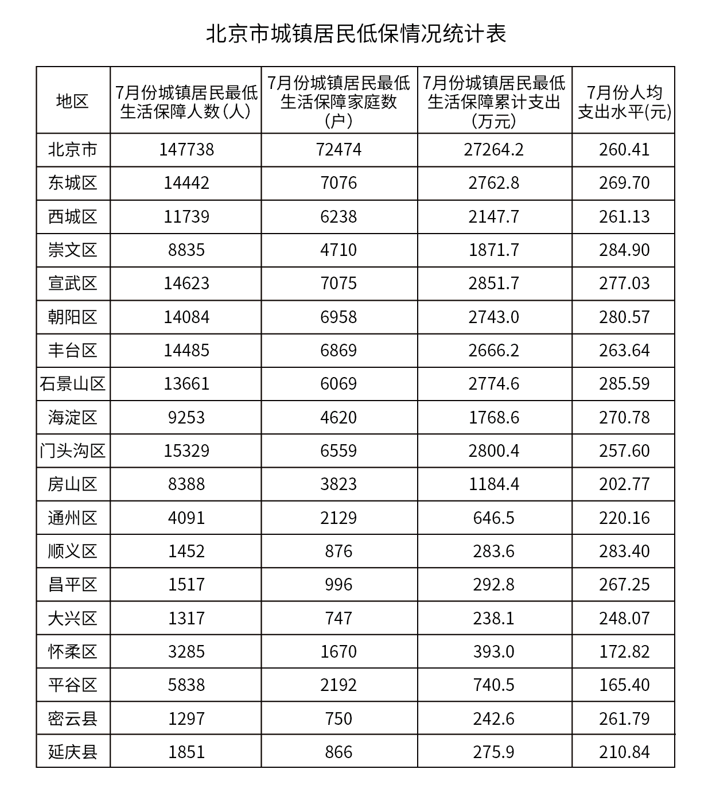
91. (2008江苏)2007年7月份北京市下列各区县中城镇居民最低生活保障人数最少的是：
A. 顺义区
B. 密云县
C. 大兴区
D. 昌平区

92. (2008江苏)2007年7月份北京市各区县低保人均支出低于全市平均数的区县有：
A. 8个
B. 11个
C. 7个
D. 5个

93. (2008江苏)2007年7月份北京市各区县中最低生活保障家庭数占全市最低生活保障家庭总数的最大比例和最小比例相差：
A. 8.73%
B. 3.25%
C. 7.28％
D. 4.35％

94. (2008江苏)由表中数据可以看出，下列四区中2007年7月份户均最低生活保障累计支出最少的是：
A. 门头沟区
B. 宣武区
C. 石景山区
D. 大兴区

95. (2008江苏)2007年7月份北京市各区县城镇居民最低生活保障人数占该区县人口总数的百分比最低的是：
A. 东城区
B. 房山区
C. 崇文区
D. 无法判断

国库券发行之后，可以在证券交易所上市交易（买卖）。请根据下表提供的信息回答下述问题（计算时交易佣金不计。另，根据我国银行系统计息方法，不计复息，即每一年所得利息不作为第二年计息的本金）。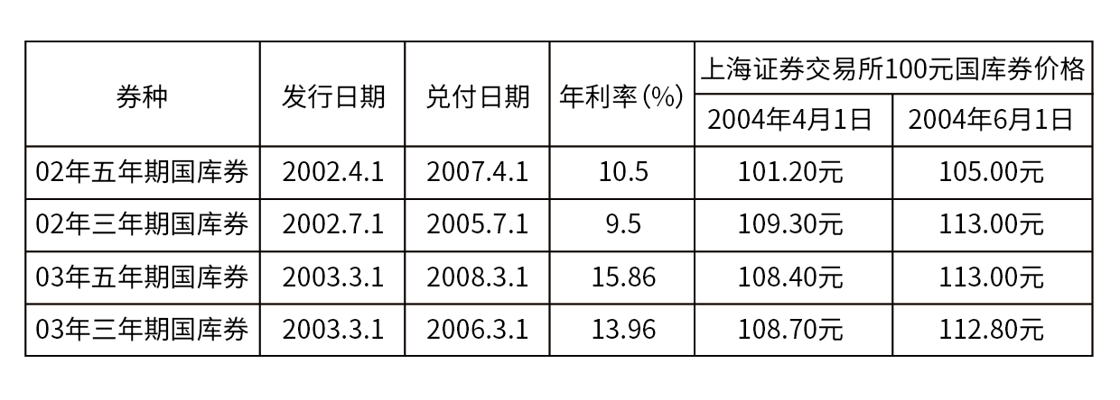
96. (2008江苏)如果2003年3月1日买入2003年三年期国库券100元，到2006年3月1日兑付，本息合计可得多少元?( )
A. 128.5
B. 141.88
C. 152.5
D. 179.3

97. (2008江苏)如果2004年4月1日在上海证交所按当日价格买入2002年三年期国库券2万元，到期2005年7月1日兑付时，可得利润多少元？
A. 3840
B. 1860
C. 3720
D. 3800

98. (2008江苏)如果2004年4月1日在上海证交所买入2002年五年期国库券1万元，又于2004年6月1日在上海证交易所全部卖出，这笔投资所得到的收益率是多少？
A. 1.9％
B. 3.75％
C. 1.810
D. 1.458

99. (2008江苏)如果2004年4月1日在上海证交所买入2002年五年期国库券1000元，持券到2007年4月1日兑付，这笔投资所得到的利润是多少元？
A. 45131
B. 476.2
C. 498
D. 513

100. (2008江苏)如果2003年3月1日买入2003年五年期国库券12500元，并于2004年4月1日在上海证交所卖出，用所得全部利润于2004年6月1日在上海证交所购买2002年五年期国库券，可买下多少元？
A. 1000
B. 1050
C. 1150
D. 1200

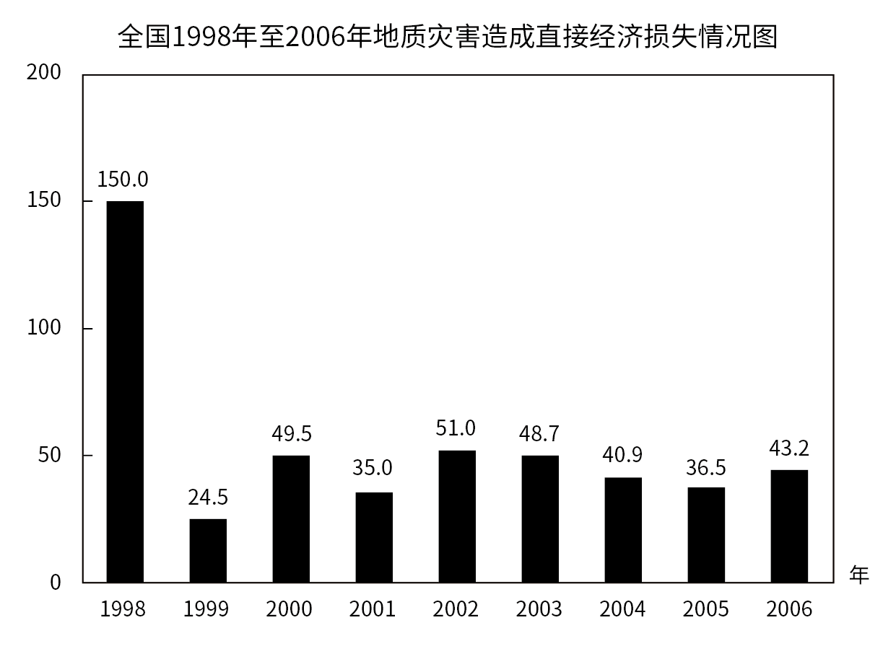
101. (2008江苏)1998年至2006年期间，地质灾害造成直接经济损失额的中位数(中位数是指由大到小顺序排列居于中间位置的变量值)比损失最小年份的损失额（ ）
A. 高76.3％
B. 低76.3％
C. 高31.4％
D. 低31.4％

102. (2008江苏)1999年至2006年期间，地质灾害造成的最大直接经济损失比最小直接经济损失多( )。
A. 105％
B. 108％
C. 95％
D. 110％

103. (2008江苏)1999年至2006年期间，地质灾害造成的年平均直接经济损失是1998年直接经济损失的：
A. 15.18％
B. 72.56％
C. 23.14％
D. 27.44％

104. (2008江苏)1999年至2004年期间，地质灾害造成的直接经济损失高于该期间年平均直接经济损失的年份有：
A. 1个
B. 2个
C. 3个
D. 4个

105. (2008江苏)与上一年相比，下列年份中地质灾害造成直接经济损失增长率最高的年份是：
A. 2000年
B. 2003年
C. 2002年
D. 2006年

参考答案与解析
第一部分 客观题
一、单选题
第1题
【知识点】 语句排序
【答案】 C
【解析】 语句排序题。大胆猜测，小心验证。
判断首句，②句开头有代词“这样”，指代不明，不能做首句；⑤句引出话题“美”，可以做首句，排除D项。
对比A、B、C三项，判断⑤句与哪句相连，⑤句做首句，讲到美是“多层次、多因素的复杂模式”，观察⑥句、④句和①句的内容，只有①句列举了美的许多方面，且①句的“其”指代前面提到的多因素，与⑤句话题衔接最紧密，⑤①捆绑，排除A项和B项。
验证C项，语句通顺。
因此本题选C。
【来源】 2008年江苏公务员考试《行测》真题（A卷）第1题,2015年河南省新郑市事业单位考试《职业能力倾向测验》第31题

第2题
【知识点】 语句排序
【答案】 B
【解析】 语句排序题。大胆猜测，小心验证。
观察备选首句，⑤句中含有指示代词“这”，为指代类表述，不适合作为首句，排除A、D。对比B、C两项，判断第二句是④或者⑥，②④都含有重复词语“细胞生长迅速”，由此②④联系更紧密，排除C。验证B项，语句通顺。
因此本题选B。
【来源】 2008年江苏公务员考试《行测》真题（A卷）第2题

第3题
【知识点】 语句排序
【答案】 D
【解析】 语句排序题。大胆猜测，小心验证。
判断首句，⑤句引出“企业活动”话题，可以放在句首。⑥句“事实上”是转折性表述，不适合做首句，排除C项。
对比A、B、D三项，判断⑤句与哪句相连。⑤据讲到“企业活动是赢利性的”，观察②句、④句和③句，只有③句提到了重复词语“赢利”，保持话题一致，可知⑤③捆绑，排除A项和B项。
验证D项，逻辑通顺。因此本题选D。
【来源】 2008年江苏公务员考试《行测》真题（A卷）第3题

第4题
【知识点】 语句排序
【答案】 A
【解析】 语句排序题。大胆猜测，小心验证。
判断首句，②句、⑤句均有指代不明的代词“这”，不适合做首句，排除B项和D项。
对比A、C两项，寻找句子的绑定，③句中提到“这种治疗过程”，⑤句中提到“在这一过程”，保持话题一致，由此可知③⑤捆绑，排除C项。
验证A项，语句通顺。
因此本题选A。
【来源】 2008年江苏公务员考试《行测》真题（A卷）第4题

第5题
【知识点】 语句排序
【答案】 B
【解析】 语句排序题。大胆猜测，小心验证。
首句为②句或⑤句，两个句子都可以做首句，无法确定首句。
判断句子间的紧密性，⑥句出现转折，指出会使人类智慧、理想枯竭。对比选项，找出与之能够构成转折的句子，③句中出现“虽然”能够与⑥句中“但”相对应，且世界文化一致确会导致文化、智慧和理想枯竭。由此可知③⑥捆绑，③在⑥之前。锁定B项。
②句论述如何即能维持世界秩序又能保存文化多样性是一个问题，这一问题并不能导致智慧、理想枯竭。故②⑥不相连，排除A。⑤句“文化的歧异多端”指文化的多元化，多元的文化不会导致智慧、理想枯竭，⑤⑥不相连，排除C、D。
验证B项，逻辑通顺。因此本题选B。
【来源】 2008年江苏公务员考试《行测》真题（A卷）第5题

第6题
【知识点】 语句排序
【答案】 D
【解析】 语句排序题。大胆猜测，小心验证。
判断首句。①句中代词“他”指代不明，不适合做首句，排除A项。
对比B、C、D三项，判断⑥句与哪句相连，⑥句做首句提到“第一印象”，观察⑤句、③句和①句的内容，只有①句是对⑥句“第一印象”的解释，话题论述一致，⑥①捆绑，排除B项和C项。
验证D项，语句通顺。因此本题选D。
【来源】 2008年江苏公务员考试《行测》真题（A卷）第6题

第7题
【知识点】 语句排序
【答案】 C
【解析】 语句排序题。大胆猜测，小心验证。
判断首句。⑤句设置了一种情境，⑦句中“相反”是对前文的补充性表述，故⑦句不适合做首句，排除D项。
观察A、B、C三项，判断⑤③相连还是⑤①相连，③句“这时候”是对⑤句“一天晚上”的重复，而①句与⑤句的话题不紧密，排除B项。④句中提到“这两个门”，指代①句中的“有两个门”，①④捆绑，排除A项。
验证C项，语句通顺。因此本题选C。
【来源】 2008年江苏公务员考试《行测》真题（A卷）第7题

第8题
【知识点】 语句排序
【答案】 A
【解析】 语句排序题。大胆猜测，小心验证。
判断首句，⑥句引出“发明”和“发现”两个概念，①句围绕“发现”论述，由此可知应先总述，引出两个概念，再具体围绕两个概念进行论述。排除B。
对比A、C、D三项，寻找句子间的捆绑。②句和③句中都出现了“海岛”，可知②③捆绑，且通过转折词“而”可知，②句在前③句在后，排除D项。①句和⑤句中都出现了“引力”，且⑤句中有转折词“而”可知，①句在前⑤句在后，排除C项。
验证A项，语句通顺。因此本题选A。
【来源】 2008年江苏公务员考试《行测》真题（A卷）第8题

第9题
【知识点】 语句排序
【答案】 C
【解析】 语句排序题。大胆猜测，小心验证。
判断首句。③句论述土地荒漠化日益加重，⑥句提出土地荒漠化问题，①句论述土地荒漠化的危害，依据事理发展逻辑，应是先提出问题，再论述其发展及危害。故⑥句更适合做首句，排除A项和D项。
对比B、C两项，确定⑦句或③句位置，③句论述荒漠化的原因，⑦句论述荒漠化的结果，由此可知应先论述原因，在介绍结果，③句在前⑦句在后，排除B项。
验证C项，语句通顺。因此本题选C。
【来源】 2008年江苏公务员考试《行测》真题（A卷）第9题

第10题
【知识点】 语句排序
【答案】 B
【解析】 语句排序题。大胆猜测，小心验证。
判断首句，首句为③句或⑤句，对比发现不好判定首句。
接下来判断句子间的紧密性，⑥句有关联词“不但”，④句有关联词“还”，二者均在论述我们需要了解有关温度变化的哪些内容，二者话题一致，关联词能够对应，故⑥④捆绑，排除C项和D项。
对比A、B两项，⑥句中提到代词“后者”，指代前文出现的两者之一，只需确定⑥句前面是⑤句还是①句。①句中提到“两个”，而⑤句中未出现“两者”，可知①⑥捆绑，排除A项。
验证B项，语句通顺。因此本题选B。
【来源】 2008年江苏公务员考试《行测》真题（A卷）第10题

第11题
【知识点】 主旨概括（篇章）
【答案】 A
【解析】 主旨概括题。找主旨句，对比选项。
材料第一段开篇提出“思想解放的阻力来自既得利益”的观点，然后第二、三段分别从正反两个方面展开论证。文章结构为“总-分”，重在强调“既得利益”和“思想解放”的关系。对比选项，A项是对重点的同义替换。
因此本题选A。
【来源】 2008年江苏公务员考试《行测》真题（A卷）第11题

第12题
【知识点】 细节理解（篇章）
【答案】 C
【解析】 细节理解题。通读文段，定位原文。
A项对应第一段中“思想解放更大的阻力，显然来自既得利益”，是“阻力”而不是“前提”，偷换概念。
B项和D项均未在文中提及，属无中生有。
C项对应第三段中“这就需要既得利益者有精神内省，有良知。人是要有一点信仰的，得有责任感、使命感……尊重社会的普遍感受，尊重社会的普遍需求，重建利益相对均衡的新秩序”，C项符合文意。
因此本题选C。
【来源】 2008年江苏公务员考试《行测》真题（A卷）第12题

第13题
【知识点】 细节理解（篇章）
【答案】 B
【解析】 细节理解题。通读文段，定位原文。
A项对应第一段中“思想解放更大的阻力，显然来自既得利益”，所以要做到思想解放应该打破既得利益，符合文意。
B项对应第二段中“一个民族的命运，不应为个别人的既得利益所累”，将“不应”偷换成“不得不”，曲解文意。
C项对应第三段中“这就需要既得利益者有精神内省，有良知”，符合文意。
D项对应第一段中“新一轮的改革开放同时也是利益格局大调整”，符合文意。
因此本题选B。
【来源】 2008年江苏公务员考试《行测》真题（A卷）第13题

第14题
【知识点】 语句理解（篇章）
【答案】 D
【解析】 语句理解题。
定位原文，“思想一旦离开利益，就会使自己出丑”出现在材料开头。分析下文语境。下文讲到“思想解放更大的阻力，显然来自既得利益”，两句话存在一个较弱的因果联系，也就是说，一些人的思想离不开既得利益。对比选项，D项符合上述语境。
因此本题选D。
【来源】 2008年江苏公务员考试《行测》真题（A卷）第14题

第15题
【知识点】 细节理解（篇章）
【答案】 D
【解析】 细节理解题。通读文段，定位原文。
定位原文，“思想解放容易口号化、标签化”出现在第一段话的末尾部分。根据第一段的最后一句“根本的原因就在这里”可知，“这里”所指代的内容应该从它出现的前句寻找，即“某些改革先行者，后来成了既得利益者，进而成了思想解放的阻力”。对比选项，D项符合上述信息。
因此本题选D。
【来源】 2008年江苏公务员考试《行测》真题（A卷）第15题

第16题
【知识点】 多级数列
【答案】 C
【解析】 本题为多级数列，变化趋势平缓，优先考虑做差。做一次差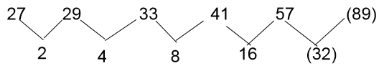
因此本题选C。
【来源】 2008年江苏公务员考试《行测》真题（A卷）第16题,2010年江苏公务员考试《行测》真题（A卷）第19题

第17题
【知识点】 基本数列
【答案】 B
【解析】 本题为递推数列，观察数列后三项，存在乘积关系。98=7×14；……（1372）=14×98；因此本题选B。
【来源】 2008年江苏公务员考试《行测》真题（A卷）第17题

第18题
【知识点】 拆分数列
【答案】 D
【解析】 本题为交叉数列。项数多且数字较大，考虑机械拆分。拆成三部分，每一部分均为等差数列。因此本题选D。
【来源】 2008年江苏公务员考试《行测》真题（A卷）第18题

第19题
【知识点】 多重数列
【答案】 B
【解析】 本题为分组数列。项数多，符合两两分组规律。组内两项相乘的积均为120。因此本题选B。
【来源】 2008年江苏公务员考试《行测》真题（A卷）第19题

第20题
【知识点】 多级数列
【答案】 A
【解析】 本题为多级数列，做一次商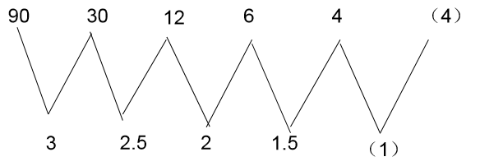因此本题选A。
【来源】 2008年江苏公务员考试《行测》真题（A卷）第20题

第21题
【知识点】 多级数列
【答案】 C
【解析】 本题为多级数列，变化趋势平缓，优先考虑做差。第一次做差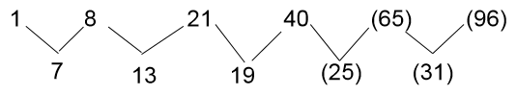因此本题选C。
【来源】 2008年江苏公务员考试《行测》真题（A卷）第21题

第22题
【知识点】 拆分数列
【答案】 B
【解析】 本题为拆分数列。规律为：每项百位数字加十位数字等于个位数字。因此本题选B。
【来源】 2008年江苏公务员考试《行测》真题（A卷）第22题

第23题
【知识点】 数图数列
【答案】 C
【解析】 本题为数字推理问题。寻找周围数据与中心数据的关系。10=2×11-（2+10）；1=3×4-（5+6）；（10）=5×6-（13+7）。因此本题选C。
【来源】 2008年江苏公务员考试《行测》真题（A卷）第23题

第24题
【知识点】 拆分数列
【答案】 B
【解析】 本题为拆分数列。项数多且数字较大，考虑数位组合。
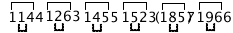
千位和个位组成两位数：14，13，15，13，（17），16；
百位与十位构成两位数：14，26，45，52，（85），96；
两组数字之间的倍数为：1，2，3，4，（5），6。因此本题选B。
【来源】 2008年江苏公务员考试《行测》真题（A卷）第24题

第25题
【知识点】 多级数列
【答案】 A
【解析】 本题为幂次数列，
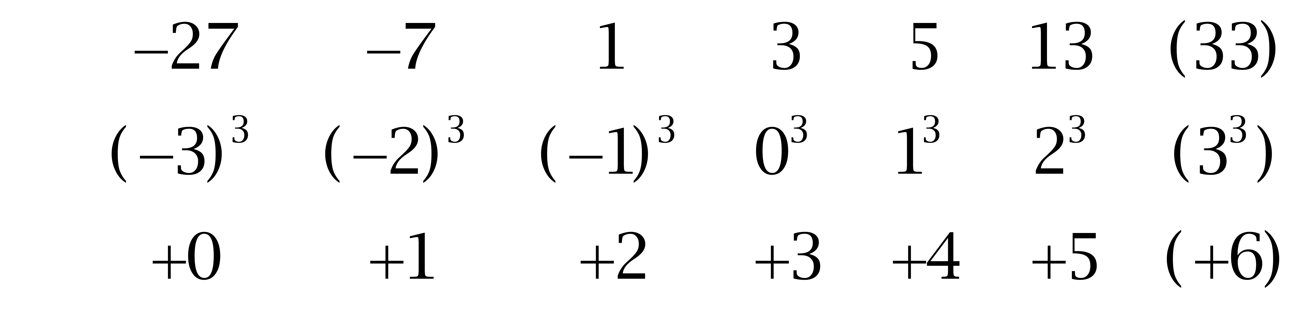
因此本题选A。
解法二：
变化趋势平缓，优先考虑做差。
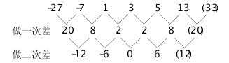
因此本题选A。
【来源】 2008年江苏公务员考试《行测》真题（A卷）第25题

第26题
【知识点】 代数计算
【答案】 A
【解析】 本题为常规计算，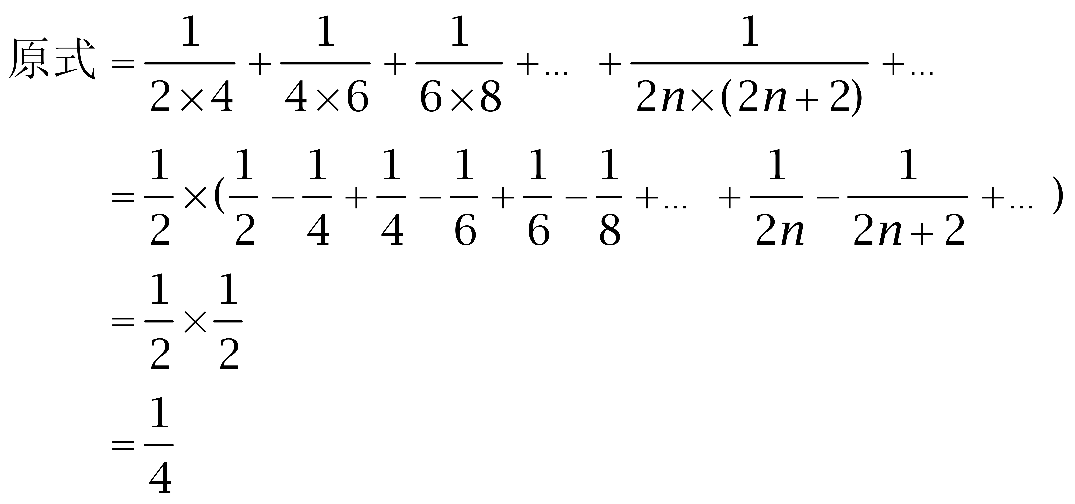
因此本题选A。
【来源】 2008年江苏公务员考试《行测》真题（A卷）第26题

第27题
【知识点】 代数计算
【答案】 B
【解析】 本题为常规计算，原式=（1×2）+（2×3）+（3×4）+（4×5）+（5+6）+（6+7）+（7+8）+（8+9）+（9+10）=115。因此本题选B。
【来源】 2008年江苏公务员考试《行测》真题（A卷）第27题

第28题
【知识点】 代数计算
【答案】 A
【解析】 本题为常规计算，由不等式，可得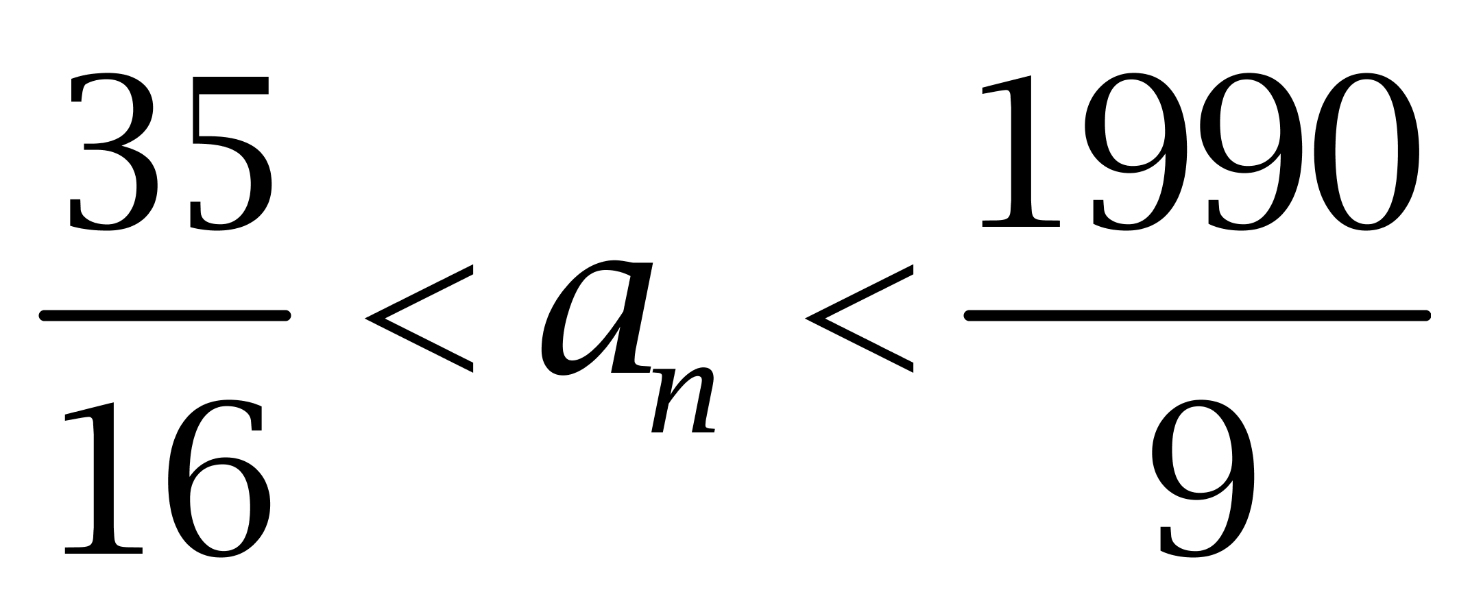；根据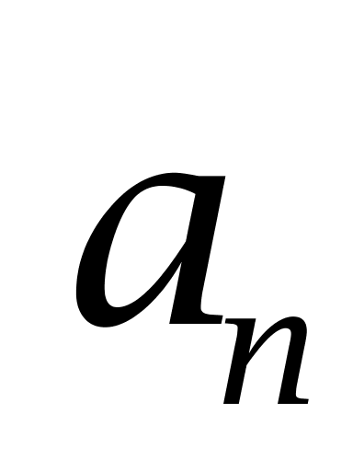是&quot;正整数”，可得最小为3、最大为221。由等差数列通项公式得211=3+（n-1）×2，解得n=110，故数列&quot;和”为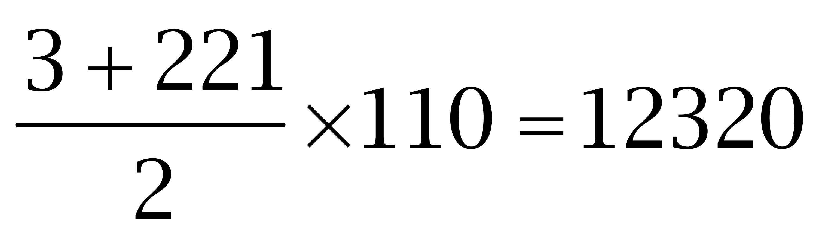。因此本题选A。
【来源】 2008年江苏公务员考试《行测》真题（A卷）第28题

第29题
【知识点】 其他趣味杂题
【答案】 B
【解析】 本题为趣味杂题。对折3次是8段，每一段剪断都多出2个头，共多出16个头，加上绳子原有的2个头共计18个头，2个头一个线段，所以共有18÷2=9段。因此本题选B。
【来源】 2008年江苏公务员考试《行测》真题（A卷）第29题

第30题
【知识点】 排列组合基本原理
【答案】 A
【解析】 本题为排列组合问题。纸牌上三位数字的三个数码都不大于5的纸牌属于甲，每位上的数字可以选择0-5，有6种情况，则三位数字的三个数不大于5的数总共有：6×6×6=216个，除去000，故甲分得的牌的张数为216-1=215张。因此本题选A。
【来源】 2008年江苏公务员考试《行测》真题（A卷）第30题

第31题
【知识点】 立体几何
【答案】 B
【解析】 本题为几何问题。球体的表面积计算公式为4πr<sup>2</sup>，故半径增加10%后，表面积增加 (1+10%)<sup>2</sup>-1=21%，因此本题选B。(特别提示：题干中问的是百分之几，不需要加%，不要误选D)
【来源】 2008年江苏公务员考试《行测》真题（A卷）第31题

第32题
【知识点】 最值其他类
【答案】 A
【解析】 本题为最值问题。若要让办公室中桌子数不同，可以按自然数列分放，那么14个房间需要〔（1+14）×14/2〕＝105张，故最少有2个办公室的桌子数是一样的。因此本题选A。
【来源】 2008年江苏公务员考试《行测》真题（A卷）第32题,2019年10月13日江苏省盐城市建湖区事业单位招聘考试《综合知识和能力素质》第21题

第33题
【知识点】 基础行程
【答案】 B
【解析】 本题为行程问题。
赋值甲地到乙地距离为20，船顺流速度为20÷4=5，船逆流速度为20÷5=4，根据：V水=（V顺-V-逆）/2，代入数据V水=（5-4）/2=0.5，则木筏从甲地漂流到乙地需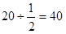小时。因此本题选B。
【来源】 2008年江苏公务员考试《行测》真题（A卷）第33题

第34题
【知识点】 基础费用
【答案】 B
【解析】 本题为费用问题。【方法一】该商品最后的价格为元。因此本题选B。
【方法二】本题可使用估算法，两次提价10%，一次降价10%，结果必然是提价，且提价幅度必然小于10%，只有答案B满足。因此本题选B。
【来源】 2008年江苏公务员考试《行测》真题（A卷）第34题

第35题
【知识点】 基础计算
【答案】 C
【解析】 本题为基础计算，由五个正整数和为30，1+8+4+6+9=28≠30，排除B；由五个数的积为2520，依次代入选项：代入A选项，1×8×6×6×9≠2520，排除；代入C选项，1×8×5×7×9=2520，满足题意。因此本题选C。解法二：2520÷8÷1=315，对315分解质因数：315=3×3×5×7，则这三个一位数为5、7、9。因此本题选C。
【来源】 2008年江苏公务员考试《行测》真题（A卷）第35题

第36题
【知识点】 给定时间类
【答案】 B
【解析】 本题为工程问题。解法一：甲、乙6天修好公路的1/3，则修完全部公路需要6×3=18天，乙丙两天完成余下的1/4，即2/3×1/4=1/6，则乙丙修完全部公路需要2×6=12天，还剩下1-1/3-1/6=1/2，三人需要完成5天，则三人修完全部公路需要2×5=10天。赋值工作总量为180，则甲效+乙效=180÷18=10，乙效+丙效=180÷12=15，甲效+乙效+丙效=180÷10=18，解得乙效=10+15-18=7，由于乙的全程参与工作，即工作时间为13天，故乙完成的工作量=7×13=91，占比为91÷180，故乙获得收入1800×91÷180=910元。
解法二：由于乙全程参与工作，即工作了13天。故所得钱数很可能为13的倍数，观察选项只有B项满足。
因此本题选B。
【来源】 2008年江苏公务员考试《行测》真题（A卷）第36题

第37题
【知识点】 平面几何
【答案】 B
【解析】 本题为几何问题。B点与台风中心距离≤30公里时处于危险区，小a点和小b点是城市B受影响（即等于30公里）的临界点，即aB=bB=30。
从图中可以看出台风从a点移动到b点的时间内城市B都受影响，所以我们求出ab的长就可以求出时间。
三角形ABc是45°的直角三角形，AB=40，Bc＝Ac＝40sin45°＝20。
图中aB＝30，所以ac＝=＝10，ab=2ac=2×10=20，所以受到影响的时间为20÷20=1小时。因此本题选B。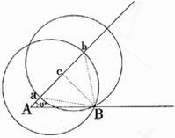
【来源】 2008年江苏公务员考试《行测》真题（A卷）第37题

第38题
【知识点】 日期推断
【答案】 C
【解析】 本题为日期推断问题。连续9天的日期，构成公差为1的等差数列。根据日期加和是108可得，中位数为108÷9=12，即第5张为12号，则第9张为12+（9-5）×1=16号，故这一天为17号。因此本题选C。
【来源】 2008年江苏公务员考试《行测》真题（A卷）第38题

第39题
【知识点】 其他趣味杂题
【答案】 B
【解析】 本题为趣味杂题，根据&quot;每次”拿出一半再放回一个玩具，可知第一次操作后的数是偶数，依次代入选项：
代入A选项，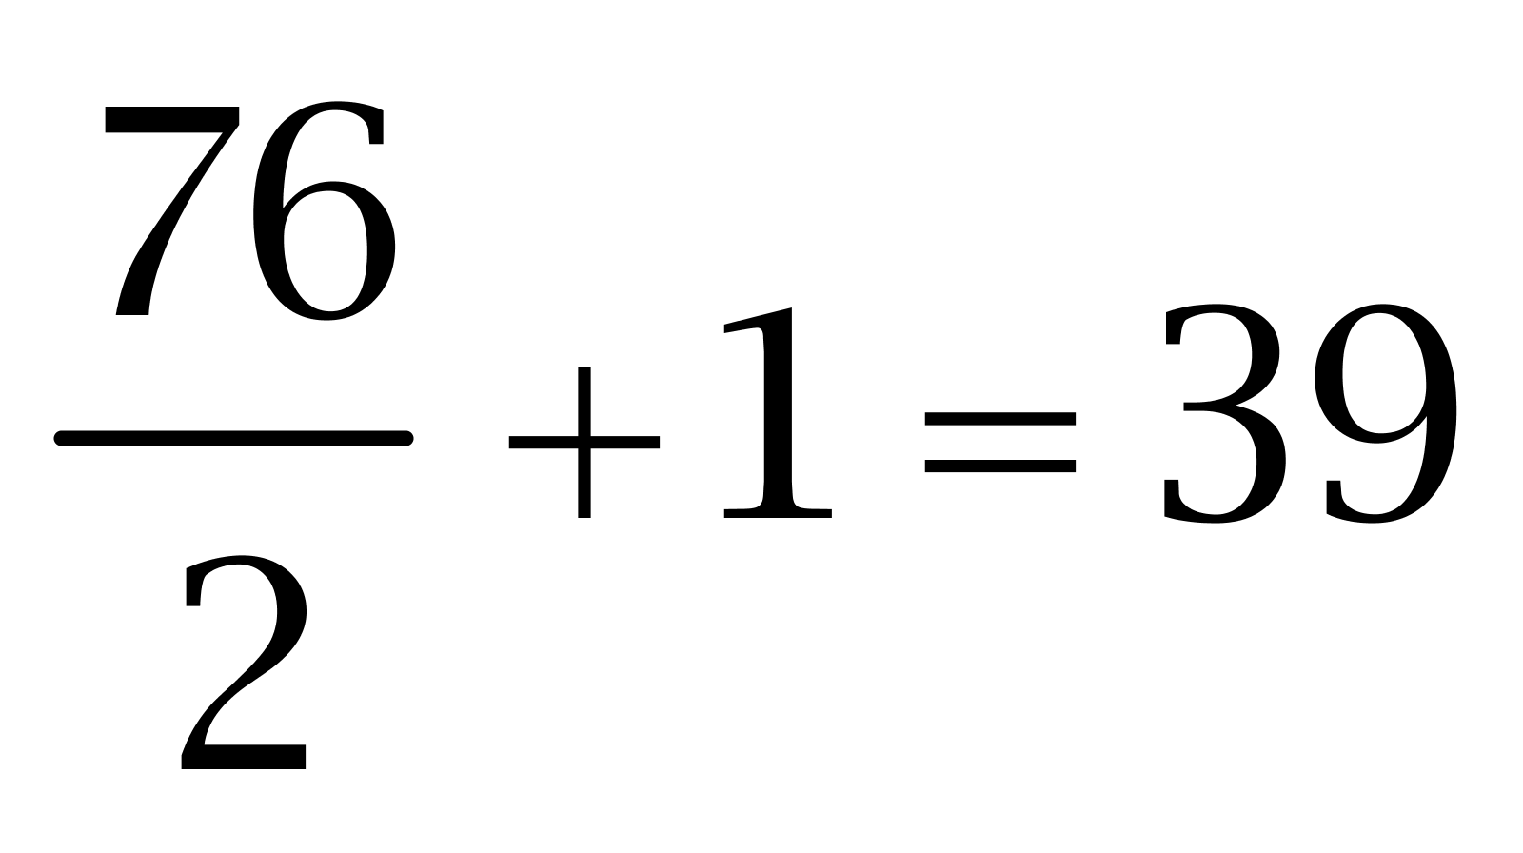，为奇数，不符合，排除；
代入B选项，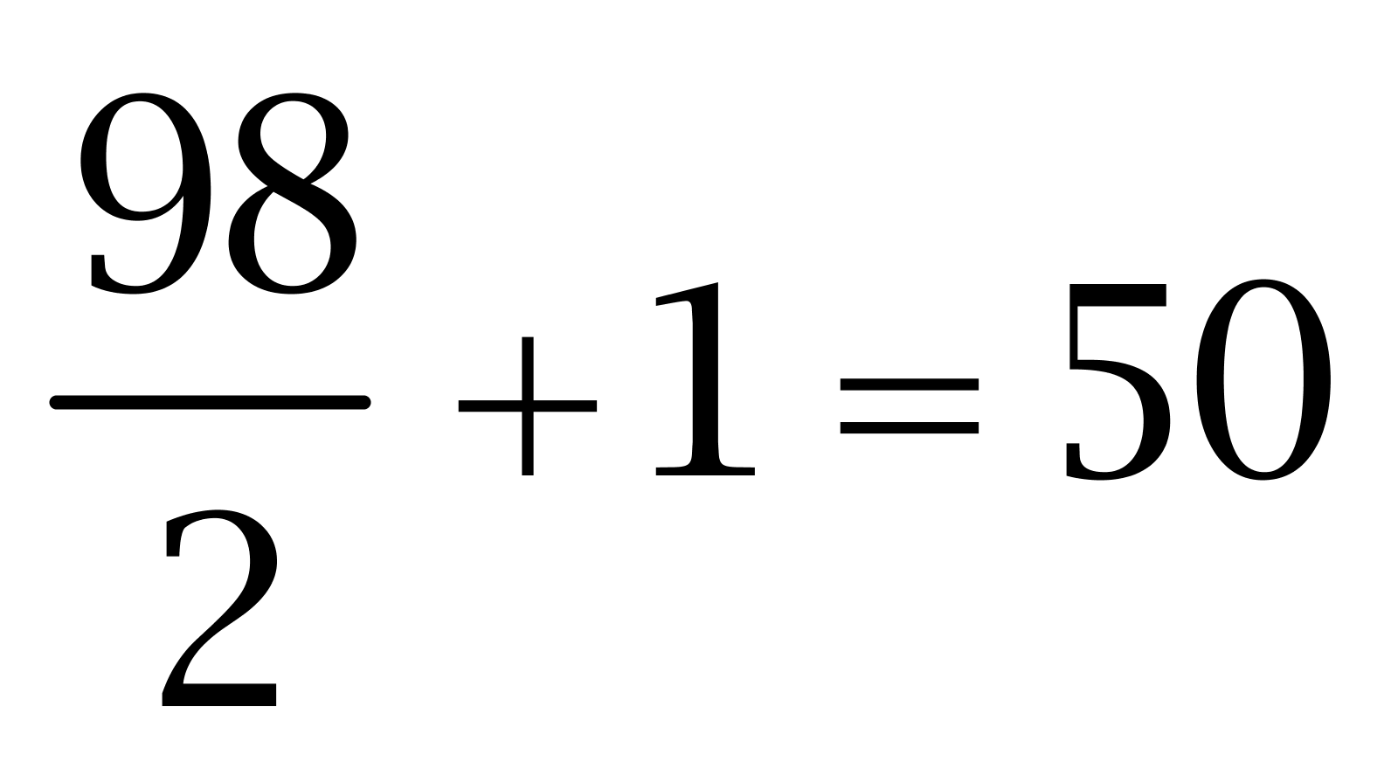，为偶数，符合；
代入C选项，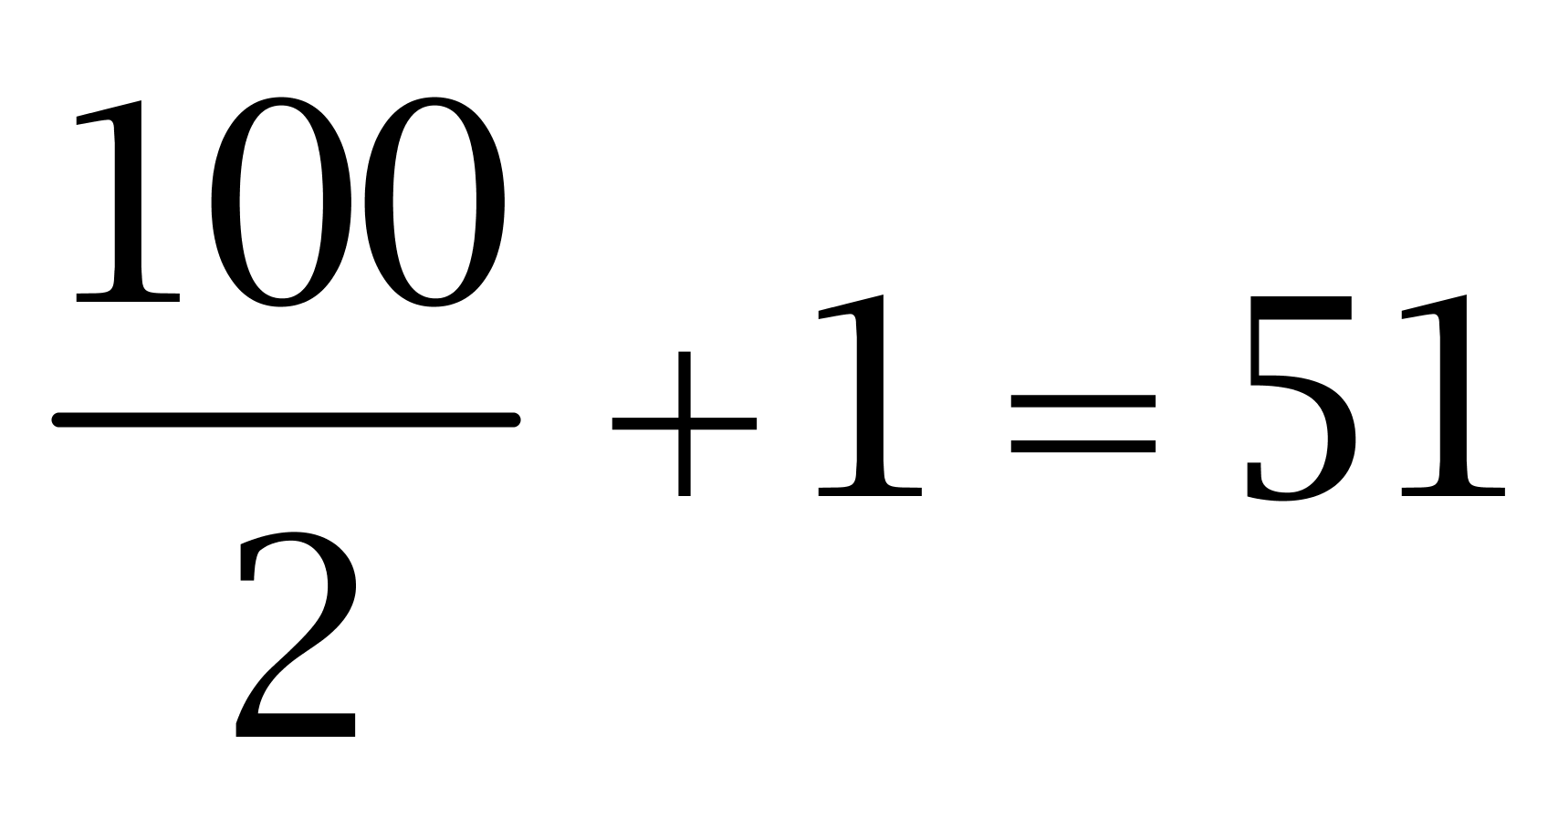，为奇数，不符合，排除；
代入D选项，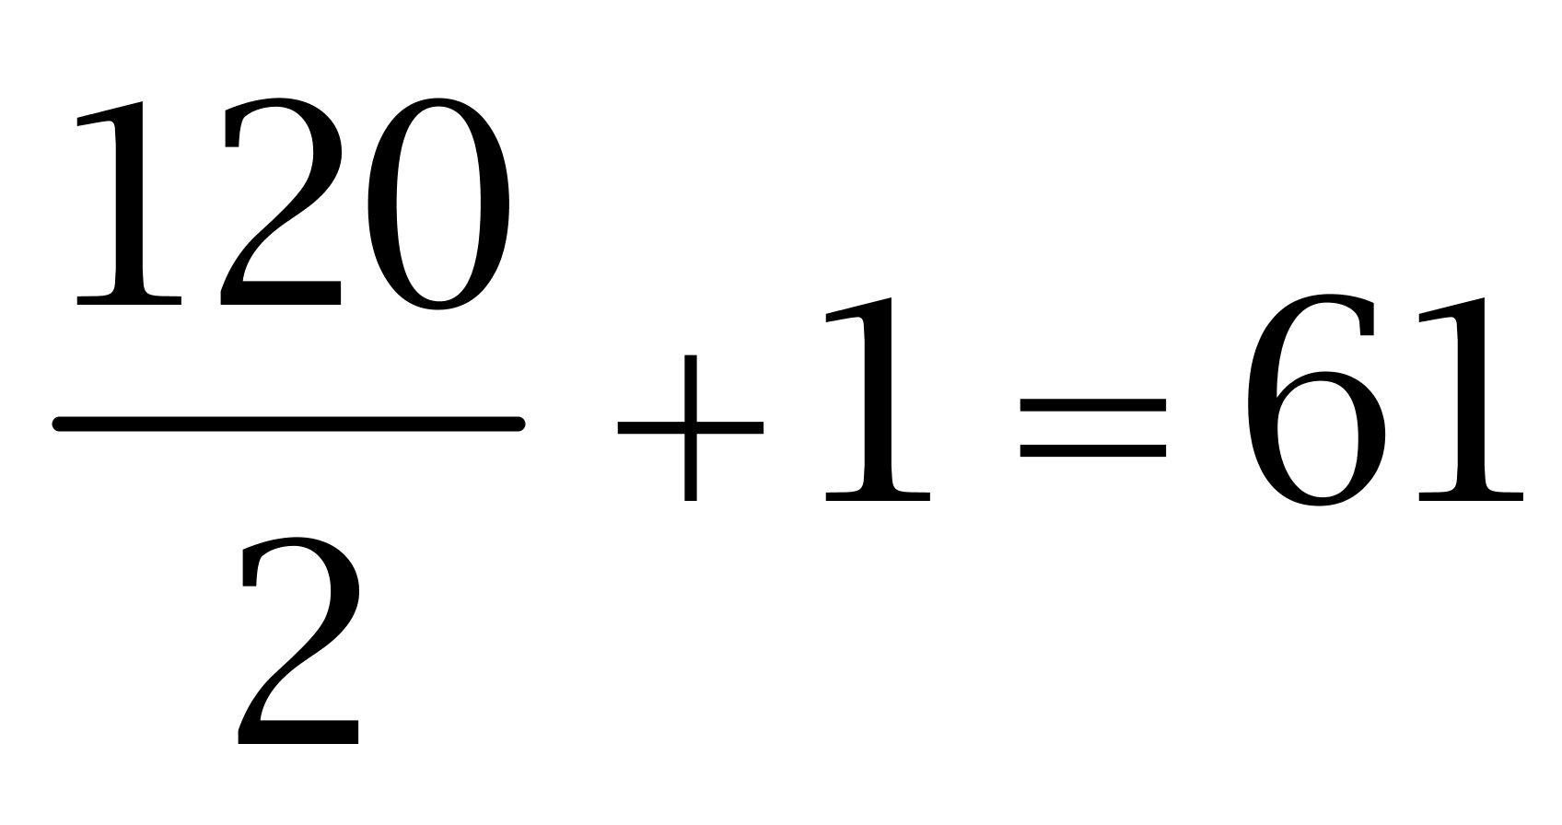，为奇数，不符合，排除。
因此本题选B。
解法二：
&quot;每次”拿出一半再放回一个，即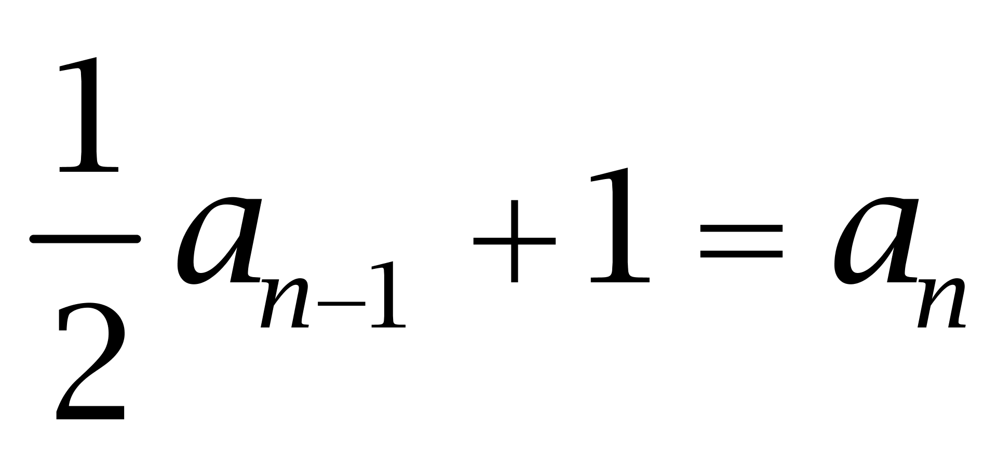，则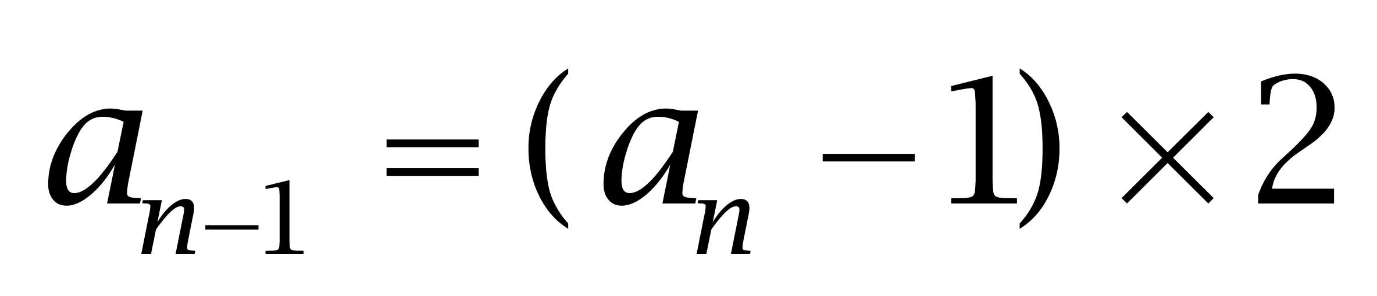。
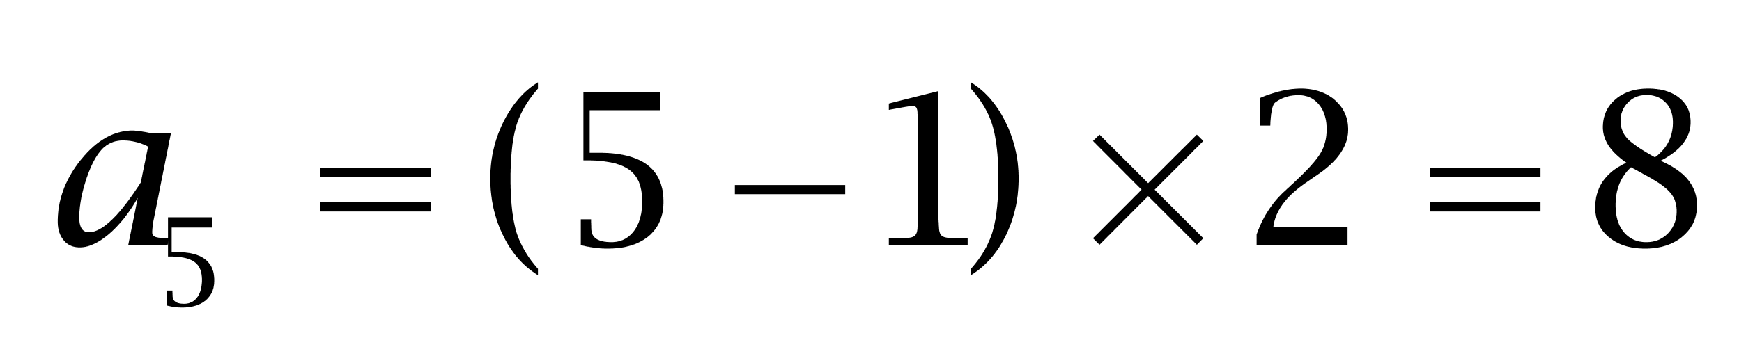，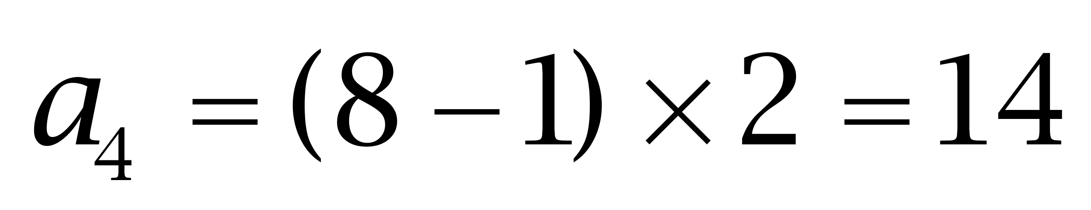，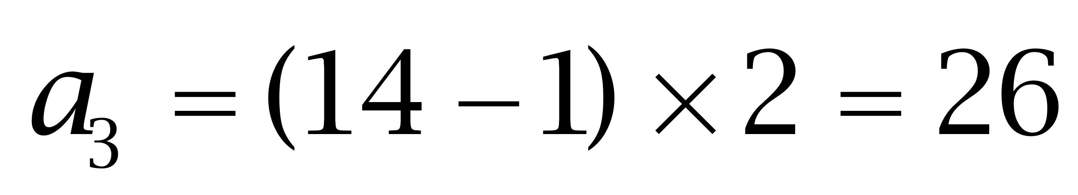，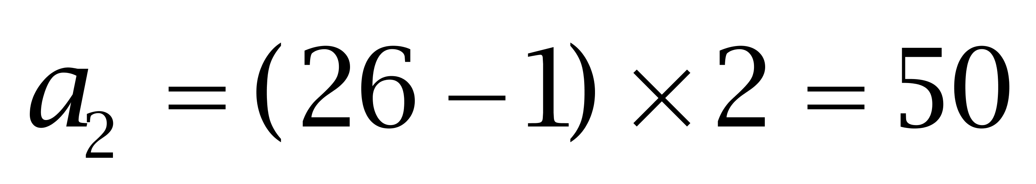，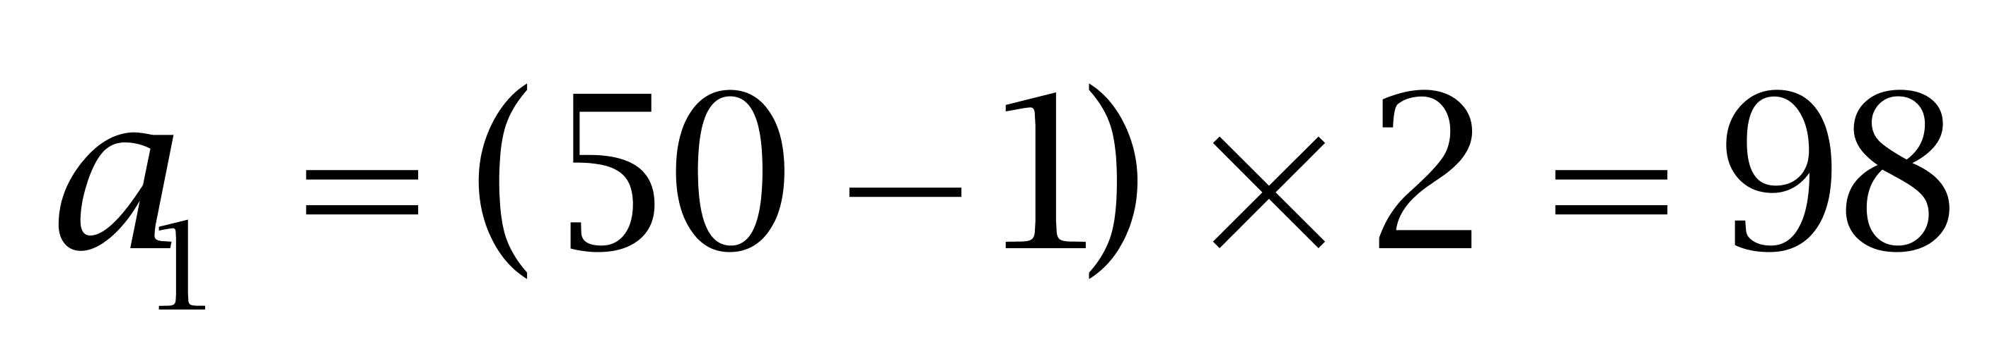。因此本题选B。
【来源】 2008年江苏公务员考试《行测》真题（A卷）第39题,2017年7月1日广西桂林市事业单位《职业能力测验》真题第25题

第40题
【知识点】 变化最值
【答案】 B
【解析】 本题为费用问题，对函数求导可得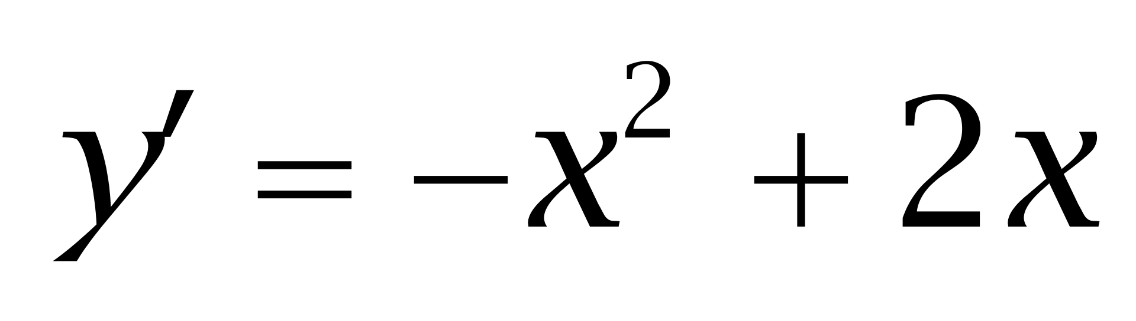，令导函数y¹=0，解得x=0或x=2。当x=0时，y=11/3，当x=2，y=5时，最大值”y=5，单位：10万元），即50万元。因此本题选B。
【来源】 2008年江苏公务员考试《行测》真题（A卷）第40题

第41题
【知识点】 集合类
【答案】 D
【解析】 本题属于集合类，主要考查种属关系。
基督教是宗教的一种，二者属于种属关系，新教是基督教的一种，二者属于种属关系。
A项：民族是国家的构成要素，二者不属于种属关系，排除；
B项：政府是行政机关，机关和机构属于并列关系，排除；
C项：心灵和心情无明显逻辑关系，排除；
D项：苹果是水果的一种，二者属于种属关系，红富士是苹果的一种，二者属于种属关系，与题干逻辑关系一致，符合。
因此本题选D。
【来源】 2008年江苏公务员考试《行测》真题（A卷）第41题

第42题
【知识点】 映射类
【答案】 C
【解析】 本题属于映射类，主要考查属人物、地点与行为的对应关系。
注意中间词汇医院是一个地点名词，军营也是一个地点名词。
医生在医院进行医疗工作。
A项：勇敢的斗士，与题干不一致，排除；
B项：战士在战场进行革命，顺序颠倒，排除；
C项：士兵在军营进行军事工作，与题干一致，当选；
D项：在战场战斗，位置错误，排除。
因此本题选C。
【来源】 综合模考第八季第103题,模考周（三）第96题,2008年江苏公务员考试《行测》真题（A卷）第42题

第43题
【知识点】 映射类
【答案】 B
【解析】 本题属于映射类，主要考查作品对应关系。
喜儿是《白毛女》的主人公，《白毛女》的体裁是戏剧，三者属于主人公、作品和体裁的对应关系。
A项：《西游记》的体裁是小说，而非传奇，排除；
B项：祥林嫂是《祝福》的主人公，《祝福》的体裁是小说，三者属于主人公、作品和体裁的对应关系，与题干逻辑关系一致，符合；
C项：罗贯中是《三国演义》的作者，而非主人公，排除；
D项：《水浒》的体裁是小说，而非古典，排除。
因此本题选B。
【来源】 2008年江苏公务员考试《行测》真题（A卷）第43题

第44题
【知识点】 语法类
【答案】 B
【解析】 本题属于语法类，主要考查主谓宾关系。
考古学家研究文物，三者属于职业、行为和工作对象的对应关系。
A项：图书不是职业，排除；
B项：小说家创造小说，三者属于职业、行为和工作对象的对应关系，与题干逻辑关系一致，符合；
C项：警察局是工作地点，不是工作对象，排除；
D项：工厂是工作地点，不是工作对象，排除。
因此本题选B。
【来源】 2008年江苏公务员考试《行测》真题（A卷）第44题

第45题
【知识点】 映射类
【答案】 B
【解析】 本题属于映射类，主要考查事物与比喻的对应关系与种属关系。
把建筑比作凝固的音乐，二者属于比喻关系，哥特式建筑是建筑的一种，二者属于种属关系。
A项：运动是使人健康的方式的一种，二者属于种属关系，排除；
B项：把眼睛比作心灵的窗户，二者属于比喻关系，丹凤眼是眼睛的一种，二者属于种属关系，与题干逻辑关系一致；
C项：偶数是指整数中能被2整除的数，二者属于全同关系，排除；
D项：钢琴不是音乐的一种，二者不属于种属关系，排除。
因此本题选B。
【来源】 2008年江苏公务员考试《行测》真题（A卷）第45题

第46题
【知识点】 映射类
【答案】 C
【解析】 本题属于映射类，主要考查地点对应关系。
春花和秋月都是描写江南风景的词汇，前两者属于并列关系，且与第三词构成地点对应关系。
A项：先报名后考试，前两者属于时间顺承对应关系，排除；
B项：工作不是地点，排除；
C项：青山和绿水都是描写'古城”风景的词汇，前两者属于并列关系，且与第三词构成地点对应关系，与题干逻辑关系一致，符合；
D项：白云在蓝天上，前两者属于对应关系，排除。
因此本题选C。
【来源】 2008年江苏公务员考试《行测》真题（A卷）第46题

第47题
【知识点】 集合类
【答案】 B
【解析】 本题属于集合类，主要考查种属和并列关系。
小说和诗歌都是文学体裁，前两者属于并列关系，且与第三词构成种属关系。
A项：国画是绘画的一种，二者属于种属关系，排除；
B项：阿拉伯语和汉语都是语言种类，前两者属于并列关系，且与第三词构成种属关系，与题干逻辑关系一致，符合；
C项：音高和音色是声音的要素，与音乐无明显逻辑关系，排除；
D项：销售和销售渠道，二者属于对应关系，排除。
因此本题选B。
【来源】 2008年江苏公务员考试《行测》真题（A卷）第47题

第48题
【知识点】 映射类
【答案】 B
【解析】 本题属于映射类，主要考查职业-工具-工作场所的对应关系。
农民在土地上使用农具耕种，其中词2是职业、词2是工具、词3是工作场所。
A项：词1赛道不是职业，排除；
B项：实验员在操作台上使用仪器实验，其中词2是职业、词2是工具、词3是工作场所，与题干关系一致；
C项：教师在讲台上使用教案教学，但词1是工具，词2是职业，顺序与题干不一致，排除；
D项：公交不是的哥的工具，排除。
因此本题选B。
【来源】 2008年江苏公务员考试《行测》真题（A卷）第48题

第49题
【知识点】 集合类
【答案】 B
【解析】 本题属于集合类，主要考查功能反对关系。
广播、电视和报纸都是大众传播媒介，三者属于并列关系。
A项：卫青和霍去病都是西汉名将，但与汉王朝不属于对应关系，排除；
B项：清蒸、红烧和油炸都是烹饪方法，三者属于并列关系，当选；
C项：股票和基金都是证券，但与纸张无明显逻辑关系，排除；
D项：哈雷是彗星的一种，属于种属关系，排除。
因此本题选B。
【来源】 2008年江苏公务员考试《行测》真题（A卷）第49题

第50题
【知识点】 语义类
【答案】 A
【解析】 本题属于语义类，主要考查近义关系和反义关系。
冷漠和冷酷属于近义关系，均与热情构成反义关系。
A项：束缚和禁锢属于近义关系，均与解放构成反义关系，与题干逻辑关系一致，符合；
B项：顽强和强烈不属于近义关系，排除；
C项：付出劳动得到薪水，二者属于对应关系，排除；
D项：海水包含盐分，二者属于包含关系，排除。
因此本题选A。
【来源】 2008年江苏公务员考试《行测》真题（A卷）第50题

第51题
【知识点】 集合类
【答案】 C
【解析】 本题属于集合类，主要考查种属关系和并列关系。
草莓和苹果都是水果，前两者属于并列关系，且与第三词构成种属关系。
A项：树叶和树干都是树木的组成部分，前两者属于并列关系，但与第三词构成组成关系，排除；
B项：春天和秋天都是四季的组成部分，前两者属于并列关系，但与第三词构成组成关系，排除；
C项：打球和跑步都是运动，前两者属于并列关系，且与第三词构成种属关系，与题干逻辑关系一致，符合；
D项：日光灯是电灯的一种，二者属于种属关系，排除。
因此本题选C。
【来源】 2008年江苏公务员考试《行测》真题（A卷）第51题

第52题
【知识点】 映射类
【答案】 C
【解析】 本题属于映射类，主要考查对应关系。
在战争活动中，需要使用武器，三者属于对应关系，且武器是工具。
A项：音乐不是歌曲的工具，排除；
B项：电台不是比赛的工具，排除；
C项：在'学习过程中，需要使用书本，三者属于对应关系，且书本是工具，与题干逻辑关系一致，符合；
D项：骑车不是步行的工具，排除。
因此本题选C。
【来源】 2008年江苏公务员考试《行测》真题（A卷）第52题

第53题
【知识点】 映射类
【答案】 B
【解析】 本题属于映射类，主要考查学科和理论的对应关系。
爱因斯坦研究的学科是物理学，二者属于学科对应关系，爱因斯坦的代表性理论是相对论，二者属于理论对应关系。
A项：达尔文研究的学科是生物学，代表性理论是进化论，但后两者词语顺序与题干不一致，排除；
B项：休谟研究的学科是哲学，二者属于学科对应关系，休谟的代表性理论是不可知论，二者属于理论对应关系，与题干逻辑关系一致，符合；
C项：五权分立不是具体人物，排除；
D项：美国人不是具体人物，排除。
因此本题选B。
【来源】 2008年江苏公务员考试《行测》真题（A卷）第53题

第54题
【知识点】 映射类
【答案】 B
【解析】 本题属于映射类，主要考查空间对应关系。
小鸟在天空中飞翔，三者属于动物、行为和活动空间的对应关系。
A项：大地不是动物，排除；
B项：蟋蟀在草丛中欢叫，三者属于动物、行为和活动空间的对应关系，与题干逻辑关系一致，符合；
C项：蝴蝶在夏荷上飞舞，但后两者词语顺序与题干不一致，排除；
D项：山坡不是动物，排除。
因此本题选B。
【来源】 2008年江苏公务员考试《行测》真题（A卷）第54题

第55题
【知识点】 映射类
【答案】 D
【解析】 本题属于映射类，主要考查场所对应关系。
水牛是牲畜的一种，二者属于种属关系，乡村是水牛的活动场所，二者属于活动场所的对应关系。
A项：小鸟和鸣叫，二者不属于种属关系，排除；
B项：鱼虾是生物的一种，二者属于种属关系，但词语顺序与题干不一致，排除；
C项：台灯和书本，二者不属于种属关系，排除；
D项：母鸡是家禽的一种，二者属于种属关系，打谷场是母鸡的活动场所，二者属于活动场所的对应关系，与题干逻辑关系一致，符合。
因此本题选D。
【来源】 2008年江苏公务员考试《行测》真题（A卷）第55题

第56题
【知识点】 位置类
【答案】 C
【解析】 本题属于位置类，主要考查形形关系。
图1、3、5均为多个图形重叠放置，图2、4均为图形不重叠放置，图6也应为图形不重叠放置，只有C项符合。
因此本题选C。
【来源】 2008年江苏公务员考试《行测》真题（A卷）第56题

第57题
【知识点】 位置类
【答案】 B
【解析】 本题属于位置类，主要考查平移。
题干图形均有小黑点，且小黑点依次顺时针移动，分别移动3、2、3、2格，呈周期的数字规律，问号处小黑点应顺时针移动3格，只有B项符合。
因此本题选B。
【来源】 2008年江苏公务员考试《行测》真题（A卷）第57题

第58题
【知识点】 数量类
【答案】 A
【解析】 本题属于数量类，主要考查素数量和分组运算。
题干图形均有两种元素，个数分别为（2、4）、（3、4）、（2、4）、（2、6）、（1、8），两种元素个数的乘积依次为8、12、8、12、8，应选择两种元素个数乘积为12的图形。
因此本题选A。

【来源】 2008年江苏公务员考试《行测》真题（A卷）第58题

第59题
【知识点】 数量类
【答案】 A
【解析】 本题属于数量类，主要考查面数量。
题干图形中，面的个数依次为0、2、4、6、8，呈等差数列，应选有10个面的图形。
因此本题选A。
【来源】 2008年江苏公务员考试《行测》真题（A卷）第59题

第60题
【知识点】 样式类
【答案】 B
【解析】 本题属于样式类，主要考查样式运算。
题干图形交错分组观察，图1、3、5一组，图2、4、6一组。
图1减去图3得到图5，图2减去图4得到B选项。
因此本题选B。
【来源】 2008年江苏公务员考试《行测》真题（A卷）第60题

第61题
【知识点】 数量类
【答案】 C
【解析】 本题属于数量类，主要考查数角和运算规律。
第一列图形中，直角的个数依次为2、2、0，2-2=0；
第二列图形中，直角的个数依次为4、1、3，4-1=3；
第三列图形中，直角的个数依次为4、2，4-2=2，应选有2个直角的图形。
因此本题选C。
注：本题欠严谨，还有一个答案。
本题属于数量类，主要考查数角和运算规律。
第一行图形中，角的个数依次为4、4、4，4+4+4=12，角的个数和为12；
第二行图形中，角的个数依次为5、3、4，5+3+4=12，角的个数和为12，
第三行角的个数依次为0、5，0+5+7=12，应选有7个角的图形。
因此本题选B。
考试时两个答案都算对。

【来源】 6.20今日作业-判断推理第17题,09.12今日作业-判断推理第19题,02.14今日作业-判断推理第19题,2008年江苏公务员考试《行测》真题（A卷）第61题,5.29今日作业-判断推理第19题,08.21今日作业-判断推理第19题,今日作业-判断-图推数量类第3题

第62题
【知识点】 数量类
【答案】 B
【解析】 本题属于数量类，主要考查面数量和运算关系。
第一行图形中，面的个数依次为2、3、0，2+3+0=5；
第二行图形中，面的个数依次为1、2、2，1+2+2=5；
第三行图形中，面的个数依次为1、2，5-1-2=2，应选有2个面的图形。
因此本题选B。
【来源】 2008年江苏公务员考试《行测》真题（A卷）第62题

第63题
【知识点】 样式类
【答案】 A
【解析】 本题属于样式类，主要考查样式识别。
题干图形均类似“人脸”，“笑脸”和“哭脸”交替出现，应选“微笑”图形。
因此本题选A。
【来源】 2008年江苏公务员考试《行测》真题（A卷）第63题

第64题
【知识点】 数量类
【答案】 D
【解析】 本题属于数量类，主要考查线数量。
题干图形均由多边形组成且分为内外两部分，优先考虑数线。
题干图形外框得线条数量均大于内部图形得线条数量。
因此本题选D。
【来源】 2008年江苏公务员考试《行测》真题（A卷）第64题

第65题
【知识点】 位置类
【答案】 A
【解析】 本题属于位置类，主要考查平移。
第一行图形中，空白小元素在每个图内的静态位置呈上、下交替出现；
第二行符合规律，依此规律，问号处空白小元素应出现在图形的上方，只有A项符合。
因此本题选A。
【来源】 2008年江苏公务员考试《行测》真题（A卷）第65题

第66题
【知识点】 翻译推理
【答案】 D
【解析】 首先，确定题型。根据题干关键词'所有……都……”、'有些……”等，确定为集合推理。然后，分析条件，进行推理。①公共管理二年级贫困→助学贷款②助学贷款→交齐学费③有的公共管理二年级→课余做家教④注册→交齐学费⑤有的工商管理学生→课余做家教⑥有的工商管理学生→-交齐学费A项，结合①②运用递推，即为公共管理二年级贫困→交齐学费，可以推出；B项，将③换位，可以得出：'有的课余做家教→公共管理二年级”，可以推出；C项，选项即为'有的工商管理专业的学生可能没有注册”，否定④的后件，'否后必否前”，可得：'⑦-交齐学费→-注册”，再结合⑥运用递推，得出'有的工商管理学生→-注册”，可以推出；D项，题干中只提及'公共管理专业的二年级贫困生”，其他年级的贫困生并未提及，因此'该大学公共管理专业的贫困生都顺利注册”尚不清楚，无法推出。因此本题选D。
【来源】 2008年江苏公务员考试《行测》真题（A卷）第66题

第67题
【知识点】 翻译推理
【答案】 B
【解析】 首先，确定题型。根据题干关联词'如果……就……”，确定为翻译推理。然后，翻译题干。①-长城→-好汉最后，进行推理。A项，长城→好汉，该项否定①的前件，'否前推不出必然性结论”，不一定就是'好汉”，排除；B项，好汉→长城，该项否定①的后件，'否后必否前”，可以得到'长城”，可以推出；C项，长城→好汉，该项否定①的前件，'否前推不出必然性结论”，不一定就是'好汉”，排除；D项，-长城→好汉，该项肯定①的前件，'肯前必肯后”，应该得到'-好汉”，但该项是'好汉”，排除。因此本题选B。
【来源】 2008年江苏公务员考试《行测》真题（A卷）第67题,2015年四川省成都市大邑县事业单位考试《职业能力倾向测验》第90题,2019年8月31日湖北省恩施土家族苗族自治州退役军人招聘《职业能力测验》第59题

第68题
【知识点】 翻译推理
【答案】 B
【解析】 首先，确定题型。根据题干和选项的关键词'不可能”、'不必然”、'必然”，确定为模态推理。然后，进行推理。'不可能”等于'必然不”，由'所有的天气预报不可能都是准确无误的”可以得到：'有的天气预报必然不是准确无误的”。因此本题选B。
【来源】 2008年江苏公务员考试《行测》真题（A卷）第68题,2015年北京通州事业单位考试《职业能力倾向测验》精选真题（部分）第92题,2019年8月31日湖北省恩施土家族苗族自治州退役军人招聘《职业能力测验》第60题

第69题
【知识点】 论证类
【答案】 A
【解析】 本题属于论证类，主要考查演绎论证。
大前提：想报考某中学→参加冬令营；
小前提：小张→参加冬令营。
结论：小张→想报考某中学。
逻辑漏洞：大前提关系反了，应该是“参加冬令营→想报考某中学”，否则得不到小张想报考的结论。
A项：建立联系。在想报考和参加冬令营之间建立了联系，即参加冬令营→想报考，小张参加了冬令营，可以得出他想报考某中学，具有加强作用；
B项：切断联系。该项换位可知'有的参加了冬令营的不想报考该中学”，即有的参加冬令营→-想报考，小张参加了冬令营，他有可能不想报考，具有削弱作用；
C项：无关选项。小张在小学学习成绩优秀与论点'小张一定想报考某中学”无关，论题不一致，排除；
D项：无关选项。说明小张参加冬令营的原因与论点'小张一定想报考某中学”无关，论题不一致，排除。
因此本题选A。
【来源】 2008年江苏公务员考试《行测》真题（A卷）第69题

第70题
【知识点】 翻译推理
【答案】 B
【解析】 首先，确定题型。根据题干关联词&quot;只有……才……”、&quot;如果……则……”、&quot;或者……或者……”，确定为翻译推理。然后，翻译题干。①甲：小李→小王②乙：小王→小李③丙：小王或小李第三步，进行推理。根据题意，一共有四种情况：（1）小王小李都上：甲乙丙都正确，则三人的话都为真，排除A、D选项；（2）小王上，小李不上：-小李→小王，甲正确；小王→-小李，乙错误；丙正确；则三人的话两真一假，排除C选项；（3）小王不上，小李上：小李→-小王，甲错误；-小王→小李，乙正确；丙正确；则三人的话两真一假；（4）小王小李都不上：-小王→-小李，&quot;否后必否前”，甲正确；-小李→-小王，&quot;否后必否前”，乙正确；丙正确；则三人的话全真。因此本题选B。
【来源】 2008年江苏公务员考试《行测》真题（B卷）第58题,2008年江苏公务员考试《行测》真题（A卷）第70题

第71题
【知识点】 论证类
【答案】 C
【解析】 本题属于论证类，主要考查归纳论证。
论点：中国人的交流方式已经大大改变，人们普遍使用互联网进行思想情感交流。
论据：一所高校所做的一项调查表明，学生中经常利用互联网进行思想情感交流的人已占到被调查对象的95%。
A项：增加新论据。大学生追求时尚，容易适应新技术，一定程度上支持论据，具有加强作用；
B项：无关选项。'学习互联网通信技术”与'利用互联网进行思想交流”无关，论题不一致，排除；
C项：否定原有论据。调查范围太小，说明结果不可靠，通过质疑样本选取的科学性来削弱论据，具有削弱作用；
D项：无关选项。'喜爱传统的书信交流方式”不能够说明就是否通过互联网交流，论题不一致，排除。
因此本题选C。
【来源】 2008年江苏公务员考试《行测》真题（A卷）第71题,2015年北京市延庆区事业单位考试《职业能力倾向测验》真题（部分）第65题

第72题
【知识点】 翻译推理
【答案】 C
【解析】 首先，确定题型。根据题干关联词'如果……就……”，确定为翻译推理。然后，翻译题干。管理者：①-关闭→重大事故司机不同意这种观点，即司机的观点是管理者观点的矛盾命题，则司机：-关闭且-重大事故最后，进行推理。A项，'在积有冰雪的高速公路上高速行车”说明没有关闭高速公路，即-关闭→重大事故，与管理者一致，排除；B项，'关闭了高速公路”是对①前件的否定，'否前未必否后”，得不到必然结论，排除；C项，不关闭高速公路，也不会发生重大交通事故，即是管理者观点的矛盾命题，与司机观点一致，可以推出；D项，题干中未提及冰雪融化，无关选项，排除。因此本题选C。
【来源】 2008年江苏公务员考试《行测》真题（A卷）第72题

第73题
【知识点】 分析推理
【答案】 B
【解析】 本题属于分析推理，主要考查代入法。
题干信息真假不定，选项信息充分（选项包含了题干中的所有信息），因而优先选择代入选项法。
若A项为真，则张女士说的也是真话，与题干中'至少有一个人在说谎”不符，排除；
若B项为真，则戴黄色面具的是张先生，那么戴红色面具的就是张女士，她说的也是假话，与题干中'至少有一个人在说谎”相符，正确；
若C项为真，红色面具所说'我是一位先生”如果是真话那么张女士应该是先生，但与张女士的实际身份矛盾，排除；
若D项为真，若张女士戴黄色面具且说'我是一位女士”，则表明说的话是真话，但与该项张女士说假话矛盾，排除。
因此本题选B。
【来源】 2008年江苏公务员考试《行测》真题（A卷）第73题,2019年下半年江苏省连云港市东海县事业单位招聘考试《综合知识和能力素质》第58题

第74题
【知识点】 分析推理
【答案】 C
【解析】 首先，确定题型。
题干有明显的信息匹配特征，确定为分析推理。
然后，分析条件，进行推理。
题干中最大的信息是'副科长”，以此为突破口。
由（5）'副科长的邻居也是老工人，工龄为科长任职时间的3倍”，由（2）'老赵的工龄是28年”可知28不是3的整数倍，因此，副科长的邻居不是老赵；
由（1）'老钱家在无锡”和（3）'副科长家在南京与无锡之间某地”，可知，副科长的邻居不是老钱；
因此，副科长的邻居为老孙；
又因为（1）'老钱家在无锡”（3）'副科长家在南京与无锡之间某地”和（6）与副科长同姓的访客家住南京，可知老孙不住南京，老钱住无锡，则老赵住南京，也就是副科长与住在南京的老赵同姓；
由（4）'科员与孙姓同事是小学同学”，则科员不姓孙，而副科长姓赵，则科员姓钱，那么科长姓孙。
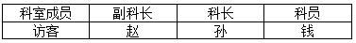
因此本题选C。
【来源】 2008年江苏公务员考试《行测》真题（A卷）第74题

第75题
【知识点】 翻译推理
【答案】 D
【解析】 首先，确定题型。根据题干关联词'如果……则……”、'或者……或者……”、'只有……才……”等，确定为翻译推理。然后，翻译题干。①-钱二→-李四②-赵一或-孙三③-孙三→-钱二④吴六且-周五→李四⑤赵一且吴六最后，进行推理。由⑤'赵一”，再结合②运用'或关系的否定肯定式”得到'-孙三”；'-孙三”是对③前件的肯定，'肯前必肯后”，得到'-钱二”；'-钱二”是对①前件的肯定，'肯前必肯后”，得到'-李四”；'-李四”是对④后件的否定，'否后必否前”，得到'-吴六或周五”，再结合⑤'吴六”，运用'或关系的否定肯定式”得到'周五”。因此本题选D。
【来源】 2008年江苏公务员考试《行测》真题（A卷）第75题

第76题
【知识点】 单定义
【答案】 B
【解析】 本题属于单定义中的要件型，主要考查“方式”这一个要件。
不正当竞争的方式是：违反《不正当竞争法》，损害其他经营者的合法权益，扰乱社会经济秩序。
A项：劣质酒贴名牌酒的商标出售，损害了正规经营者的合法权益，符合定义，排除。
B项：采用先进技术降低成本实现竞争优势，未违反《不正当竞争法》，是正当的竞争方式，不符合定义，当选。
C项：经销商只销售本地生产的啤酒，体现出地方保护主义损害外地产品经营者的合法权益，符合定义，排除。
D项：“使用与知名商品易混淆的名称、包装等”的行为误导消费者，损害了知名商品经营者的合法权益，符合定义，排除。
因此本题选B。
【来源】 2008年江苏公务员考试《行测》真题（A卷）第76题

第77题
【知识点】 单定义
【答案】 A
【解析】 第一步，看提问方式，本题属于选是题。第二步，找关键信息。动产物权转让时，双方约定由出让人继续占有该动产。第三步，辨析选项。A项，甲向乙出让自行车所有权,同时约定甲在出国前继续占有自行车,符合定义；B项，甲请乙到其妹妹处取电脑，甲没有继续占有电脑，不符合定义；C项，乙向甲购买了项链，甲没有继续占有项链，不符合定义；D项，房屋并非“动产”，不符合定义。因此，选择A选项。
【来源】 2008年江苏公务员考试《行测》真题（A卷）第77题

第78题
【知识点】 单定义
【答案】 D
【解析】 本题属于单定义中的要件型，主要考查“种差”这一个要件。
公务员的种差是“纳入国家行政编制”的工作人员。
A选项中的“大学教师”，B选项中的“临时司机”，C选项中的“保洁员”均没有“纳入国家行政编制”，不符合定义，排除。
D选项中的“交通厅副厅长”属于“纳入国家行政编制”的工作人员，符合定义，当选。
因此本题选D。
【来源】 2008年江苏公务员考试《行测》真题（A卷）第78题

第79题
【知识点】 单定义
【答案】 C
【解析】 本题属于单定义中的要件型，主要考查“范围”这一个要件。
天气的范围是“某瞬时或某一短时间内”。
A选项中的“明天”，B选项中的“正在下雪”意味着现在，D选项中的“昨天”均属于“某瞬时或某一短时间内”，符合定义，排除。
C选项中的“今年冬天”不属于“某瞬时或某一短时间内”，符合定义，当选。
因此本题选C。
【来源】 2008年江苏公务员考试《行测》真题（A卷）第79题

第80题
【知识点】 单定义
【答案】 C
【解析】 本题属于单定义中的要件型，主要考查“客体”这一个要件。
紧急避险的客体是“第三者”。
A选项中“欲行不轨的歹徒”，B选项中“救人的小李”，D选项中“躲避狗受伤的王女士”均是事件的当事人，不属于“第三者”，不符合定义，排除。
C选项中“货主”并未在船上遭受海上风暴，属于“第三者”，符合定义，当选。
因此本题选C。
【来源】 2008年江苏公务员考试《行测》真题（A卷）第80题

第81题
【知识点】 多定义
【答案】 C
【解析】 第一步，看提问方式，本题属于选是题。第二步，找关键信息。①社会助长：个体因他人的在场而增强了行为的水平；②社会阻抑：个体因他人的在场而降低了行为的水平；③从众：个体在群体压力下，不由自主地遵从群体多数人。第三步，辨析典型例证。例证（1）小王因女友在场，踢球的水平得到增强，获得全场最佳，符合定义①；例证（2）张灵因班里同学和老师在场，做题的水平下降，会做的题做不出，符合定义②；例证（3）小李力排众议，说明未受群体压力的影响，也没有因他人在场或不在场而干扰自己的行为，不符合定义①②③。因此，选择C选项。
【来源】 2008年江苏公务员考试《行测》真题（A卷）第81题

第82题
【知识点】 多定义
【答案】 B
【解析】 第一步，看提问方式，本题属于选是题。第二步，找关键信息。①后像：感觉现象并不立即消失，而是保留一段短暂的时间；②闪光融合：断续的闪光由于频率的增加，人们会得到融合的感觉；③视觉掩蔽：一个闪光出现在另一个闪光之后，这个闪光能影响到对前一个闪光的觉察。第三步，辨析典型例证。例证（1）“回忆”并不是“保留一段短暂的时间”，也未涉及闪光的概念，不符合定义①②③；例证（2）辐条随着车轮转速的增加，几乎消失不见，是人们“得到的融合的感觉”，符合定义②；例证（3）火箭腾空，未涉及闪光，也没有保留一段短暂时间的感觉现象，不符合定义①②③。因此，选择B选项。
【来源】 2008年江苏公务员考试《行测》真题（A卷）第82题

第83题
【知识点】 多定义
【答案】 B
【解析】 本题属于多定义，主要考查匹配。
①再造想象：根据言语的描述或图样的示意，形成新形象的过程；
②创造想象：根据一定的目的、任务，创造出新形象的过程；
③幻想：指向未来，并与个人愿望相联系的想象。
例证（1）脑中闪现昨天的画面属于回忆，不符合定义①②③；
例证（2）鲁迅以控诉封建礼教为目的，创造出祥林嫂这样一个新形象，符合定义②；
例证（3）精神分裂症患者总是听到有人诅咒自己，属于幻听，不符合定义①②③。
因此本题选B。
【来源】 2008年江苏公务员考试《行测》真题（A卷）第83题

第84题
【知识点】 多定义
【答案】 C
【解析】 本题属于多定义，主要考查匹配型。
①移置：个体将对某人或某事物的情绪反应转移对象；
②反向作用：个人潜意识中的欲望，除了压抑之外，在行为上采取与欲念相反的方向来表示；
③升华：改换原来的冲动和欲望，用社会许可的思想和行为方式表达出来。
例证（1）小何对老板愤怒的情绪转移给儿子，儿子将愤怒情绪转移给小狗，符合定义①；
例证（2）刘光将对老板不满的情绪压抑起来，在行为上表现出对老板的迎合，该行为与自己的欲念相反，符合定义②；
例证（3）小程失恋后未将悲伤的情绪转移对象，也未涉及潜意识中的欲望，饮酒改变的是原先不饮酒的习惯，并非改换原来的冲动和欲望，不符合定义①②③。
因此本题选C。
【来源】 2008年江苏公务员考试《行测》真题（A卷）第84题

第85题
【知识点】 多定义
【答案】 C
【解析】 本题属于多定义，主要考查匹配型。
①心境一致性评价效应：人们的心境影响到他们对其他人或物件的评价；
②心境一致性回忆效应：人们倾向于回忆那些与他们进行回忆时的心境保持情感一致性的信息；
③心境信赖性记忆效应：能够提取何种信息取决于回忆时个体的情感状态与对信息进行编码时个体的情感状态之间一致性的现象。
例证（1）未涉及“对其他人或物件的评价”，也未涉及到“回忆”，不符合定义①②③；
例证（2）金婚纪念日，两人非常快乐、幸福，于是回忆着结婚以来的幸福时光，回忆时的心境与回忆的信息属于“保持一致”，符合定义②；
例证（3）龙文把存折放在沙发座里，属于“对信息进行编码”，想起来存折的存放地，属于“提取出来的信息”，两次的情感状态都是喝闷酒，体现了“情感状态一致”，符合定义③。
因此本题选C。
【来源】 2008年江苏公务员考试《行测》真题（A卷）第85题

第86题
【知识点】 基期量计算
【答案】 A
【解析】 本题为基期量计算问题。
定位文字材料第一段可知，2005年全国园地为1.73亿亩，相比2004年增加2.31%，根据公式基期量=现期量/(1+增长率)可知，可见2004年全国园地为1.73/(1+2.31%)≈1.73-1.73×2.31%≈1.73-0.04=1.69亿亩，A选项最接近。
因此本题选A。
【计算方法】基期量=现期量/(1+增长率)，增长率小于5%，可以利用除化乘。

【来源】 2008年江苏公务员考试《行测》真题（A卷）第86题

第87题
【知识点】 现期比重
【答案】 B
【解析】 本题为现期比重问题。
定位文字材料第四段可知，到2004年底，批而未供土地13.56万公顷，三类土地总量为26.24万公顷，占城镇建设用地总量的7.8％。根据公式整体=部分/比重和比重=部分/整体可知，到2004年底，批而未供土地占城镇建设用地总量的比例为13.56÷26.24/(7.8%)
=13.56×(7.8%)/26.24
≈1/2×7.8%≈3.9%，B选项最接近。
因此本题选B。
【计算方法】整体=部分/比重，比重=部分/整体
【来源】 2008年江苏公务员考试《行测》真题（A卷）第87题

第88题
【知识点】 现期平均数
【答案】 D
【解析】 本题为现期平均数问题。
定位文字材料第五段可知，2005年，全国共出让土地面积16.32万公顷，出让价款5505.15亿元。其中，招拍挂出让面积和出让价款分别为5.72万公顷和3920.09亿元，分别占出让总面积和总价款的35.06％和71.21％。可见总出让价款/总出让土地面积÷招拍挂出让价款/招拍挂出让面积=招拍挂出让面积/总出让土地面积÷招拍挂出让价款/总出让价款=(35.06%)/(71.21%)≈50%，D选项最接近。
因此本题选D。
【来源】 2008年江苏公务员考试《行测》真题（A卷）第88题

第89题
【知识点】 现期比重加减
【答案】 D
【解析】 本题为现期比重加减问题。
定位文字材料第三段可知，全年新增建设用地43.2万公顷；其中，新增城镇建设用地9.82万公顷；新增村庄建设用地6.66万公顷。根据公式比重=部分/整体可知，新增城镇、村庄建设用地分别占全年新增建设用地总量的比例相差(9.82-6.66)/43.2=3.16/43.2≈7%，D选项最接近。
因此本题选D。
【计算方法】比重=部分/整体
【来源】 2008年江苏公务员考试《行测》真题（A卷）第89题

第90题
【知识点】 现期比值
【答案】 A
【解析】 本题为现期比值问题。
定位文字材料第二段可知，2005年全国耕地净减少36.16万公顷，土地整理复垦开发补充耕地30.67万公顷。根据公式比重=部分/整体可知，2005年土地整理复垦开发补充耕地面积与当年实际减少的耕地面积之比为30.67/36.16≈85%，A选项最接近。
因此本题选A。
【计算方法】比重=部分/整体
【来源】 2008年江苏公务员考试《行测》真题（A卷）第90题

第91题
【知识点】 直接读数比较
【答案】 B
【解析】 本题为直接读数比较问题。
定位表格材料第二列可知，2007年7月份城镇居民最低生活保障人数分别为：顺义区1452人、密云县1297人、大兴区1317人、昌平区1517人。可见人数最少的是密云县。
因此本题选B。
【来源】 2008年江苏公务员考试《行测》真题（A卷）第91题

第92题
【知识点】 直接读数比较
【答案】 C
【解析】 本题为直接读数比较问题。
定位表格材料可知，2007年7月份北京市平均人均支出水平为260.41元，低于全市平均水平（260.41元）的有门头沟区（257.60元）、房山区（202.77元）、通州区（220.16元）、大兴区（248.07元）、怀柔区（172.82元）、平谷区（165.40元）和延庆县（210.84元），共7个。
因此本题选C。
【来源】 2008年江苏公务员考试《行测》真题（A卷）第92题

第93题
【知识点】 现期比重加减
【答案】 A
【解析】 本题为现期比重加减问题。
定位表格第三列可知，2007年7月份北京市各区县中最低生活保障家庭数最大的为东城区，为7076户；最低为大兴区，为747户；根据公式比重=部分/整体可知，最大比例和最小比例相差(7076-747)/72474=6329/72474≈8.73%。
因此本题选A。
【来源】 2008年江苏公务员考试《行测》真题（A卷）第93题

第94题
【知识点】 现期平均数大小比较
【答案】 D
【解析】 本题为现期平均数大小比较问题。
定位表格材料可知，2007年7月份门头沟区、宣武区、石景山区、大兴区的最低生活保障家庭数分别为6559户、7075户、6069户、747户，最低生活保障累计支出分别为2800.4万元、2851.7万元、2774.6万元、238.1万元。可见四选项2007年7月份户均最低生活保障累计支出分别为2800.4/6559，2851.7/7075，2774.6/6069，238.1/747，首位分别为4，4，4，3，可见大兴区最少。
因此本题选D。
【来源】 2008年江苏公务员考试《行测》真题（A卷）第94题

第95题
【知识点】 现期比重大小比较
【答案】 D
【解析】 本题为现期比重大小比较问题。
定位表格材料可知，未提供各区县人口总数，所以无法求出各区县城镇居民最低生活保障人数占该区县人口总数的百分比。
因此本题选D。
【来源】 2008年江苏公务员考试《行测》真题（A卷）第95题

第96题
【知识点】 现期量计算
【答案】 B
【解析】 本题为现期量计算问题。
定位表格材料可知，2003年三年期国库券的年利率是13.96%，则到期兑付本息合计为100+100×13.96%×3≈100+100×14%×3=142元。
因此本题选B。
【来源】 2008年江苏公务员考试《行测》真题（A卷）第96题

第97题
【知识点】 基础增长量
【答案】 A
【解析】 本题为基础增长量问题。
定位表格材料可知，2002年三年期国库券在2004年4月1日的交易价格是1.093元，到期兑付的年利率是9.5%，所以如果2004年4月1日在上海证交所按当日价格买入2002年三年期国库券2万元，到期2005年7月1日兑付时，可得利润（20000+20000×9.5%×3）-20000×1.093=25700-21860=3840元。
因此本题选A。
【注】根据表格，100元对应的价格为109.3元，即1元对应的价格为1.093元。注意转换关系！
【注】根据题干，买的是三年期国库券，因此增长三年，利润单年×3！
【来源】 2008年江苏公务员考试《行测》真题（A卷）第97题

第98题
【知识点】 简单计算
【答案】 B
【解析】 本题为简单计算问题。
定位表格材料可知，2002年五年期国库券在2004年4月1日的交易价格是1.012元，2004年6月1日的交易价格是1.05元。如果2004年4月1日在上海证交所买入2002年五年期国库券1万元，又于2004年6月1日在上海证交易所全部卖出，这笔投资所得到的收益率是(10000×（1.05-1.012）)/(10000×1.012)=380/10120，直除首位为3。
因此本题选B。
【来源】 2008年江苏公务员考试《行测》真题（A卷）第98题

第99题
【知识点】 简单计算
【答案】 D
【解析】 本题为简单计算问题。
定位表格材料可知，100元国库券对应的2004年的值是101.2，即2002年五年期国库券在2004年4月1日的交易价格是1.012元，到期兑付的年利率是10.5%，所以如果2004年4月1日在上海证交所买入2002年五年期国库券1000元，持券到2007年4月1日兑付，这笔投资所得到的利润是（1000+1000×10.5%×5）-1000×1.012=1525-1012=513元。
因此本题选D。
【来源】 2008年江苏公务员考试《行测》真题（A卷）第99题

第100题
【知识点】 简单计算
【答案】 A
【解析】 本题为简单计算问题。
定位表格材料可知，2003年五年期国库券在2003年3月1日的买入价格是1元，在2004年4月1日的交易价格是1.084元，2002年五年期国库券在2004年6月1日的交易价格是1.05元，所以如果2003年3月1日买入2003年五年期国库券12500元，并于2004年4月1日在上海证交所卖出，所得全部利润为12500×1.084－12500×1=1050元，将所获得利润于2004年6月1日在上海证交所购买2002年五年期国库券，可购买1050/1.05=1000元。
因此本题选A。

【来源】 2008年江苏公务员考试《行测》真题（A卷）第100题

第101题
【知识点】 基础增长率
【答案】 A
【解析】 本题为基础增长率问题。
定位柱状图可知，1998年至2006年期间，地质灾害造成直接经济损失额的中位数是2006年的43.2，最小是1999年的24.5，可见中位数比损失最小的高(43.2-24.5)/24.5=18.7/24.5≈76%，A选项最接近。
因此本题选A。

【来源】 2008年江苏公务员考试《行测》真题（A卷）第101题

第102题
【知识点】 基础增长率
【答案】 B
【解析】 本题为基础增长率问题。
定位柱状图可知，1999年至2006年期间，直接经济损失最大值为51.0，最小值为24.5。可见地质灾害造成的最大直接经济损失比最小直接经济损失多(51.0-24.5)/24.5=26.5/24.5≈108%。
因此本题选B。
【来源】 2008年江苏公务员考试《行测》真题（A卷）第102题

第103题
【知识点】 简单计算
【答案】 D
【解析】 本题为简单计算问题。
定位柱状图可知，1999年至2006年期间，地质灾害造成的年平均直接经济损失是(25+50+35+51+49+41+38+43)/8=332/8=41.5，可见平均损失是1998年损失的41.5/150≈27%，D选项最接近。
因此本题选D。
【来源】 2008年江苏公务员考试《行测》真题（A卷）第103题

第104题
【知识点】 平均数大小比较
【答案】 C
【解析】 本题为平均数大小比较问题。
定位柱状图可知，1999年至2004年期间，地质灾害造成的年平均直接经济损失是(25+50+35+51+49+41)/6=251/6≈42，可见大于42的年份有2000、2002和2003年，共3个。
因此本题选C。
【来源】 2008年江苏公务员考试《行测》真题（A卷）第104题

第105题
【知识点】 增长率大小比较
【答案】 A
【解析】 本题为增长率大小比较问题。
定位柱状图可知，2003年损失额同比减少，排除B选项；根据公式增长率=(现期值-基期值)/基期值可知，在2000年、2002年、2006年中，显然2000年损失额的增长量最大（与上一年相比高度差更大，为25亿元），且其基期量最小（1999年柱子高度最低，为24.5亿元），可见2000年增长率最大。
因此本题选A。
【计算方法】增长率=(现期值-基期值)/基期值
【来源】 2008年江苏公务员考试《行测》真题（A卷）第105题

